**TRƯỜNG ĐẠI HỌC THỦ DẦU MỘT**

**VIỆN KỸ THUẬT CÔNG NGHỆ**



**ĐỒ ÁN MÔN HỌC  
PHÁT TRIỂN ỨNG DỤNG DI ĐỘNG ĐA NỀN TẢNG**

**XÂY DỰNG ỨNG DỤNG DI ĐỘNG ĐĂNG KÝ TIÊM CHỦNG CHO CÔNG TY CỔ PHẦN DƯỢC PHẨM FPT LONG CHÂU**

|  |  |  |
| --- | --- | --- |
| **GVHD:** | **ThS. Trần Văn Hữu** |  |
| **SVTH:** | **Trần Phạm Minh Quang** | **- 2024802010332** |
| **Đỗ Huy Hoàng** | **- 2024802010262** |
| **Nguyễn Lê Hùng Thuận** | **- 2024802010088** |
| **LỚP:** | **D20CNTT01** |  |

**BÌNH DƯƠNG - 06/2024**

**TRƯỜNG ĐẠI HỌC THỦ DẦU MỘT**

**VIỆN KỸ THUẬT CÔNG NGHỆ**



**ĐỒ ÁN MÔN HỌC  
PHÁT TRIỂN ỨNG DỤNG DI ĐỘNG ĐA NỀN TẢNG**

**XÂY DỰNG ỨNG DỤNG DI ĐỘNG ĐĂNG KÝ TIÊM CHỦNG CHO Công ty Cổ phần dược phẩm FPT Long Châu**

|  |  |  |
| --- | --- | --- |
| **GVHD:** | **ThS. Trần Văn Hữu** |  |
| **SVTH:** | **Trần Phạm Minh Quang** | **- 2024802010332** |
| **Đỗ Huy Hoàng** | **- 2024802010262** |
| **Nguyễn Lê Hùng Thuận** | **- 2024802010088** |
| **LỚP:** | **D20CNTT01** |  |

**BÌNH DƯƠNG - 06/2024**

MỤC LỤC

MỤC LỤC i

DANH MỤC HÌNH v

DANH MỤC BẢNG vii

DANH SÁCH CÁC KÝ TỰ, CHỮ VIẾT TẮT viii

MỞ ĐẦU 1

CHƯƠNG 1. KHẢO SÁT VÀ XÁC ĐỊNH YÊU CẦU 2

1.1. Mô tả bài toán 2

1.2. Quy định nhà nước về Tiêm chủng 3

1.3. Thực trạng hiện nay 4

1.4. Xây dựng ứng dụng di động đăng ký tiêm chủng Long Châu 5

1.4.1. Mô tả bài toán 5

1.4.2. Vấn đề - hướng giải quyết 6

1.4.3. Phạm vi và hướng giải quyết 6

1.4.4. Những yêu cầu chức năng, dịch vụ cần có 6

1.5. Một số phần mềm đăng ký tiêm chủng sẵn có 7

1.5.1. Ứng dụng "Sổ sức khỏe điện tử" của Bộ Y tế: 7

1.5.2. Ứng dụng "VaccinationManager" của VNVC: 8

1.5.3. Ứng dụng "MyMedicalRecord" của Bệnh viện Đa khoa Tâm Anh: 8

1.5.4. Ứng dụng "iDoctor" của Công ty CP Công nghệ iDoctor: 8

1.6. Công nghệ sử dụng 8

1.6.1. React Native 8

1.6.2. Firebase 10

1.7. Cấu hình phần cứng tối thiểu 10

1.8. Các phần mềm nền tảng 11

CHƯƠNG 2. PHÂN TÍCH THIẾT KẾ ỨNG DỤNG 13

2.1. Sơ đồ UseCase 13

2.1.1. UseCase Tổng quát 13

2.1.2. UseCase Đăng Ký 13

2.1.3. UseCase Đăng Nhập 13

2.1.4. UseCase Quản lý Vắc Xin 14

2.1.5. UseCase Quản lý Tin tức 14

2.1.6. UseCase Quản lý Thông báo 15

2.1.7. UseCase Đăng ký tiêm Vắc Xin 15

2.1.8. UseCasse Quản lý hồ sơ cá nhân 15

2.1.9. UseCase Quản lý giỏ hàng 16

2.1.10. UseCase Quản lý nhật ký tiêm chủng 16

2.1.11. UseCase Quản lý Lịch sử đặt Vắc Xin 16

2.2. Đặc tả các UseCase 17

2.2.1. Đặc tả UseCase Đăng Ký 17

2.2.2. Đặc tả UseCase Đăng Nhập 18

2.2.3. Đặc tả UseCase Quản lý Vắc Xin 19

2.2.4. Đặc tả UseCase Quản lý thông báo 21

2.2.5. Đặc tả UseCase Quản lý Tin tức 24

2.2.6. Đặc tả UseCase Đăng ký tiêm Vắc Xin 27

2.2.7. Đặc tả UseCase Quản lý hồ sơ cá nhân 28

2.2.8. Đặc tả UseCase Quản lý giỏ hàng 31

2.2.9. Đặc tả UseCase Quản lý Nhật ký tiêm chủng 32

2.2.10. Đặc tả UseCase Lịch sử đặt Vắc Xin 34

2.3. Biểu đồ hoạt động 36

2.3.1. Sơ đồ hoạt động Đăng nhập 36

2.3.2. Sơ đồ hoạt động Quản lý Vắc Xin 36

2.3.3. Sơ đồ hoạt động Quản lý Thông báo 38

2.3.4. Sơ đồ hoạt động Quản lý Tin tức 38

2.3.5. Quản lý Giỏ hàng 39

2.3.6. Đặt lịch tiêm Vắc Xin 39

2.3.7. Quản lý hồ sơ cá nhân 40

2.3.8. Quản lý Nhật ký tiêm chủng 40

2.4. Sơ đồ tuần tự 41

2.4.1. Sơ đồ tuần tự Đăng nhập 41

2.4.2. Sơ đồ tuần tự Quản lý Vắc Xin 41

2.4.3. Sơ đồ tuần tự Quản lý Thông báo 41

2.4.4. Sơ đồ tuần tự Quản lý Tin tức 42

2.4.5. Sơ đồ tuần tự Đặt lịch tiêm Vắc Xin 43

CHƯƠNG 3. THIẾT KẾ CƠ SỞ DỮ LIỆU 44

3.1. Đặc tả bảng dữ liệu 44

3.1.1. Bảng Vắc Xin [Vaccines] 44

3.1.2. Bảng Trung Tâm [Center] 44

3.1.3. Bảng Giỏ Hàng [Cart] 44

3.1.4. Bảng Thông Báo [Notification] 45

3.1.5. Bảng Tin Tức [News] 45

3.1.6. Bảng Nhật ký [Record] 45

3.1.7. Bảng Địa chỉ [Area] 45

3.1.8. Bảng Thanh Toán [Bills] 46

CHƯƠNG 4. XÂY DỰNG ỨNG DỤNG DI ĐỘNG ĐĂNG KÝ TIÊM CHỦNG CHO CÔNG TY CỔ PHẦN DƯỢC PHẨM FPT LONG CHÂU 47

4.1. Giao diện Màn hình chung 47

4.1.1. Giao diện Màn hình Đăng ký 47

4.1.2. Giao diện Màn hình Đăng nhập 48

4.1.3. Giao diện Màn hình Chính 49

4.1.4. Giao diện Màn hình Danh mục Vắc Xin 50

4.1.5. Giao diện Màn hình Chi tiết Vắc Xin 51

4.1.6. Giao diện Màn hình Cá nhân 52

4.1.7. Giao diện Màn hình Thông báo 53

4.1.8. Giao diện Màn hình Chi tiết Thông báo 54

4.1.9. Giao diện Màn hình Tin tức 55

4.1.10. Giao diện Màn hình Chi tiết tin tức 56

4.2. Giao diện Màn hình người dùng 57

4.2.1. Giao diện Màn hình Chỉnh sửa tài khoản 57

4.2.2. Giao diện Màn hình Giỏ Hàng 58

4.2.3. Giao diện Màn hình Đăng ký tiêm Vắc Xin 59

4.2.4. Giao diện Màn hình Thông tin người tiêm 60

4.2.5. Giao diện Màn hình Thông tin người được tiêm 61

4.2.6. Giao diện Màn hình Xác nhận đơn hàng 62

4.2.7. Giao diện Màn hình Thanh toán 63

4.2.8. Giao diện Màn hình Thanh Toán ZaloPay 64

4.2.9. Giao diện Màn hình Xác nhận Thanh toán Thành công 65

4.2.10. Giao diện Màn hình Nhật ký tiêm chủng 66

4.2.11. Giao diện Màn hình Tạo bài viết mới 67

4.2.12. Giao diện Màn hình Danh sách Trung tâm 68

4.2.13. Giao diện Màn hình Lịch sử Đăng ký mũi tiêm 69

4.2.14. Giao diện Màn hình Chi tiết Lịch sử Đăng ký mũi tiêm 70

4.3. Giao diện Màn hình Quản trị viên 71

4.3.1. Giao diện Màn hình Thêm Vắc Xin 71

4.3.2. Giao diện Màn hình Thêm Tin tức 72

4.3.3. Giao diện Màn hình Thêm Thông báo 73

KẾT LUẬN 74

TÀI LIỆU THAM KHẢO 75

DANH MỤC HÌNH

**Hình 2.1:** Sơ đồ hoạt động Đăng nhập 36

**Hình 2.2:** Sơ đồ hoạt động Thêm mới Vắc Xin 36

**Hình 2.3:** Sơ đồ hoạt động Sửa Vắc Xin 37

**Hình 2.4:** Sơ đồ hoạt động Xóa Vắc Xin 37

**Hình 2.5:** Sơ đồ hoạt động Thêm mới Thông báo 38

**Hình 2.6:** Sơ đồ hoạt động Thêm tin tức 38

**Hình 2.7:** Sơ đồ hoạt động Quản lý giỏ hàng 39

**Hình 2.8:** Sơ đồ hoạt động Đặt lịch tiêm Vắc Xin 39

**Hình 2.9:** Sơ đồ hoạt động Quản lý hồ sơ cá nhân 40

**Hình 2.10:** Sơ đồ hoạt động Quản lý Nhật ký tiêm chủng 40

**Hình 2.11:** Sơ đồ tuần tự Đăng nhập 41

**Hình 2.12:** Sơ đồ tuần tự Quản lý Vắc Xin 41

**Hình 2.13:** Sơ đồ tuần tự Quản lý Thông báo 42

**Hình 2.14:** Sơ đồ tuần tự Quản lý Tin tức 42

**Hình 2.15:** Sơ đồ tuần tự Đặt lịch tiêm Vắc Xin 43

**Hình 4.1:** Giao diện Màn hình Đăng ký 47

**Hình 4.2:** Giao diện Màn hình Đăng nhập 48

**Hình 4.3:** Giao diện Màn hình Chính 49

**Hình 4.4:** Giao diện Màn hình Danh mục Vắc Xin 50

**Hình 4.5:** Giao diện Màn hình Chi tiết Vắc Xin 51

**Hình 4.6:** Giao diện Màn hình Cá nhân 52

**Hình 4.7:** Giao diện Màn hình Thông báo 53

**Hình 4.8:** Giao diện Màn hình Chi tiết Thông báo 54

**Hình 4.9:** Giao diện Màn hình Tin tức 55

**Hình 4.10:** Giao diện Màn hình Chi tiết thông báo 56

**Hình 4.11:** Giao diện Màn hình Chỉnh sửa tài khoản 57

**Hình 4.12:** Giao diện Màn hình Giỏ hàng 58

**Hình 4.13:** Giao diện Màn hình Đăng ký tiêm Vắc Xin 59

**Hình 4.14:** Giao diện Màn hình Thông tin người tiêm 60

**Hình 4.15:** Giao diện Màn hình Thông tin người được tiêm 61

**Hình 4.16:** Giao diện Màn hình Xác nhận đơn hàng 62

**Hình 4.17:** Giao diện Màn hình Thanh toán 63

**Hình 4.18:** Giao diện Màn hình Thanh Toán ZaloPay 64

**Hình 4.19:** Giao diện Màn hình Xác nhận Thanh toán Thành công 65

**Hình 4.20:** Giao diện Màn hình Nhật ký tiêm chủng 66

**Hình 4.21:** Giao diện Màn hình Tạo bài viết mới 67

**Hình 4.22:** Giao diện Màn hình Danh sách Trung tâm 68

**Hình 4.23:** Giao diện Màn hình Lịch sử Đăng ký mũi tiêm 69

**Hình 4.24:** Giao diện Màn hình Chi tiết Lịch sử Đăng ký mũi tiêm 70

**Hình 4.25:** Giao diện Màn hình Thêm Vắc Xin 71

**Hình 4.26:** Giao diện Màn hình Thêm Tin tức 72

**Hình 4.27:** Giao diện Màn hình Thêm Thông báo 73

DANH MỤC BẢNG

**Bảng 2.1:** Bảng Đặc tả UseCase Đăng Ký 17

**Bảng 2.2:** Bảng Đặc tả UseCase Đăng Nhập 18

**Bảng 2.3:** Bảng Đặc tả UseCase Quản lý Vắc Xin 19

**Bảng 2.4:** Bảng Đặc tả UseCase Quản lý thông báo 21

**Bảng 2.5:** Bảng Đặc tả UseCase Quản lý Tin tức 24

**Bảng 2.6:** Bảng Đặc tả UseCase Đăng ký tiêm Vắc Xin 27

**Bảng 2.7:** Bảng Đặc tả UseCase Quản lý hồ sơ cá nhân 28

**Bảng 2.8:** Bảng Đặc tả UseCase Quản lý giỏ hàng 31

**Bảng 2.9:** Bảng Đặc tả UseCase Quản lý Nhật ký tiêm chủng 32

**Bảng 2.10:** Bảng Đặc tả UseCase Lịch sử đặt Vắc Xin 34

**Bảng 3.1:** Bảng Vắc Xin [Vaccines] 44

**Bảng 3.2:** Bảng Trung Tâm [Center] 44

**Bảng 3.3:** Bảng Giỏ Hàng [Cart] 44

**Bảng 3.4:** Bảng Thông Báo [Notification] 45

**Bảng 3.5:** Bảng Tin Tức [News] 45

**Bảng 3.6:** Bảng Nhật ký [Record] 45

**Bảng 3.7:** Bảng Địa chỉ [Area] 45

**Bảng 3.8:** Bảng Thanh Toán [Bills] 46

DANH SÁCH CÁC KÝ TỰ, CHỮ VIẾT TẮT

|  |  |
| --- | --- |
| **Từ viết tắt** | **Giải thích** |
| **Tiếng Việt** | |
|  |  |
| **Tiếng Anh** | |
| UC | Use Case |

MỞ ĐẦU

Với sự phát triển của công nghệ thông tin, việc quản lý và xử lý thông tin trở nên nhanh chóng và chính xác hơn, giúp giải phóng sức lao động và hiện đại hóa công việc. Trong bối cảnh này, việc xây dựng một ứng dụng di động đăng ký tiêm chủng Long Châu sử dụng React và Firebase sẽ mang lại nhiều lợi ích. Ứng dụng này sẽ giúp người dân dễ dàng đăng ký tiêm chủng, tránh được những sai sót và giúp nhân viên y tế thực hiện nghiệp vụ quản lý tiêm chủng một cách hiệu quả hơn.

Mục tiêu của đề tài là tìm hiểu về quy trình đăng ký tiêm chủng và các yêu cầu liên quan, nghiên cứu về công nghệ React và Firebase để xây dựng ứng dụng di động, xây dựng Ứng dụng đăng ký tiêm chủng sử dụng công nghệ React và Firebase.

Với sự phát triển của công nghệ, việc xây dựng ứng dụng di động đăng ký tiêm chủng sẽ đáp ứng nhu cầu quản lý và tiêm chủng một cách hiệu quả, góp phần vào công tác phòng chống dịch bệnh và bảo vệ sức khỏe cộng đồng.

1. KHẢO SÁT VÀ XÁC ĐỊNH YÊU CẦU
   1. Mô tả bài toán

Quản lý và đăng ký tiêm chủng là một nhiệm vụ quan trọng và cần thiết, đặc biệt trong bối cảnh dịch bệnh diễn biến phức tạp. Việc xây dựng một ứng dụng di động đăng ký tiêm chủng Long Châu không chỉ giúp cải thiện hiệu quả quản lý mà còn mang lại nhiều lợi ích cho cộng đồng. Để hỗ trợ việc này, nhóm chúng tôi thực hiện khảo sát, phân tích và thiết kế Ứng dụng ứng dụng di động sử dụng công nghệ React và Firebase nhằm mục tiêu:

* **Trợ giúp người dân đăng ký tiêm chủng nhanh chóng và thuận tiện:**
* Ứng dụng sẽ cung cấp giao diện thân thiện và dễ sử dụng, giúp người dân có thể đăng ký tiêm chủng một cách nhanh chóng chỉ với vài thao tác đơn giản.
* Người dân có thể chọn ngày, giờ và địa điểm tiêm chủng phù hợp với lịch trình của mình.
* **Quản lý thông tin đăng ký và lịch trình tiêm chủng:**
* Ứng dụng sẽ lưu trữ thông tin đăng ký của người dân trong cơ sở dữ liệu Firebase, giúp quản lý thông tin một cách chính xác và an toàn.
* Quản lý lịch trình tiêm chủng, phân bổ thời gian và địa điểm tiêm chủng hợp lý để tránh tình trạng quá tải.
* **Theo dõi và cập nhật tình hình tiêm chủng:**
* Ứng dụng sẽ cho phép người dân theo dõi lịch sử tiêm chủng của mình, nhận thông báo nhắc nhở về lịch tiêm chủng sắp tới.
* Cung cấp báo cáo và thống kê về tình hình tiêm chủng, giúp các cơ quan y tế có thể theo dõi và quản lý tình hình tiêm chủng một cách hiệu quả.
* **Hỗ trợ nhân viên y tế trong việc quản lý và điều phối tiêm chủng:**
* Ứng dụng giúp nhân viên y tế quản lý danh sách người đăng ký, phân công công việc và theo dõi tiến độ tiêm chủng.
* Giảm thiểu công việc thủ công, tăng cường tự động hóa các quy trình quản lý để nâng cao hiệu suất làm việc.
* **Đảm bảo an toàn và bảo mật thông tin:**
* Sử dụng công nghệ Firebase để lưu trữ và quản lý dữ liệu, đảm bảo an toàn và bảo mật thông tin cá nhân của người dùng.
* Các quy trình xác thực và bảo mật được triển khai nhằm bảo vệ dữ liệu khỏi các mối đe dọa tiềm ẩn.
* **Lợi ích của việc xây dựng ứng dụng:**
* Giúp người dân dễ dàng đăng ký và theo dõi lịch tiêm chủng, nâng cao nhận thức về tầm quan trọng của việc tiêm phòng.
* Hỗ trợ các cơ quan y tế trong việc quản lý và điều phối công tác tiêm chủng một cách hiệu quả.
* Tăng cường ứng dụng công nghệ thông tin trong lĩnh vực y tế, góp phần hiện đại hóa và nâng cao chất lượng dịch vụ y tế.

Với những lợi ích trên, việc xây dựng ứng dụng di động đăng ký tiêm chủng Long Châu là một bước tiến quan trọng trong công tác phòng chống dịch bệnh và bảo vệ sức khỏe cộng đồng. Chúng tôi hy vọng rằng ứng dụng này sẽ đáp ứng được nhu cầu của người dân và hỗ trợ hiệu quả cho các cơ quan y tế trong công tác tiêm chủng.

* 1. Quy định nhà nước về Tiêm chủng

**Nghị định số 104/2016/NĐ-CP của Chính phủ:**

Nghị định này quy định về hoạt động tiêm chủng, có hiệu lực từ ngày 01/7/2016. Nó tạo hành lang pháp lý hoàn chỉnh và đồng bộ cho việc quản lý hoạt động tiêm chủng, đáp ứng yêu cầu quản lý nhà nước và huy động nguồn lực cho công tác tiêm chủng.

Nghị định này cũng giúp cán bộ quản lý và các cán bộ tham gia công tác tiêm chủng hiểu rõ các quy định, từ đó thực hiện đúng và hiệu quả các nhiệm vụ được giao.

**Quyết định số 1637/QĐ-BYT ngày 6/5/2016:**

Quyết định này phê duyệt lịch tiêm chủng vaccine sởi-rubella trong Chương trình Tiêm chủng mở rộng. Vaccine sởi-rubella được chỉ định để tạo miễn dịch chủ động phòng bệnh sởi và rubella cho trẻ em, thanh thiếu niên và người lớn.

**Quyết định số 2470/QĐ-BYT ngày 14/06/2019:**

Quyết định này liên quan đến việc triển khai tiêm chủng vaccine phòng COVID-19 cho trẻ em từ 5-11 tuổi. Đây là một phần trong chiến dịch tiêm chủng rộng rãi nhằm kiểm soát và ngăn chặn sự lây lan của dịch bệnh COVID-19.

**Quy trình tiêm chủng tại các trung tâm tiêm chủng:**

Quy trình tiêm chủng tại các trung tâm như VNVC được xây dựng dựa trên các quy định của Bộ Y tế, các khuyến cáo của tổ chức y tế và các chuyên gia y học dự phòng trong và ngoài nước. Quy trình này bao gồm các bước từ khám sàng lọc, tư vấn, chỉ định tiêm vaccine, theo dõi sau tiêm và hỗ trợ khách hàng về các phản ứng sau tiêm.

**Các biện pháp phòng chống dịch COVID-19:**

Thực hiện Nghị quyết số 128/NQ-CP của Chính phủ về "Thích ứng an toàn, linh hoạt, kiểm soát hiệu quả dịch COVID-19", Bộ Y tế đã hướng dẫn thực hiện các biện pháp phòng chống dịch đối với người nhập cảnh vào Việt Nam. Người nhập cảnh cần cài đặt và sử dụng ứng dụng khai báo y tế (PC-COVID) và thực hiện các biện pháp theo dõi sức khỏe theo quy định.

Những quy định này không chỉ giúp đảm bảo an toàn trong quá trình tiêm chủng mà còn góp phần nâng cao hiệu quả của công tác phòng chống dịch bệnh, bảo vệ sức khỏe cộng đồng.

* 1. Thực trạng hiện nay

Trong bối cảnh dịch bệnh hiện nay, việc đăng ký và quản lý tiêm chủng trở nên cực kỳ quan trọng và cần thiết để đảm bảo sức khỏe cộng đồng. Ứng dụng di động Long Châu được thiết kế để giải quyết các vấn đề liên quan đến việc đăng ký và quản lý tiêm chủng một cách hiệu quả. Tuy nhiên, việc triển khai và quản lý một ứng dụng như vậy không phải là dễ dàng và đang đối mặt với nhiều thách thức.

**Quản lý và phân loại thông tin người dùng:** Việc phân loại và quản lý thông tin của người dùng trong các ứng dụng hiện nay thường không đồng nhất, gây khó khăn trong việc quản lý và sử dụng dữ liệu một cách hiệu quả. Điều này ảnh hưởng trực tiếp đến khả năng phân bổ và sử dụng vaccine một cách chính xác và hiệu quả.

**Tính toán và phân bổ vaccine:** Việc tính toán và phân bổ vaccine trong ứng dụng hiện được thực hiện một cách thủ công, dẫn đến nhiều sai sót và lãng phí. Việc sử dụng công nghệ để tự động hóa quá trình này là cần thiết, nhưng lại đòi hỏi phải tuân thủ nghiêm ngặt các quy định về y tế và dữ liệu.

**Quản lý lịch sử tiêm chủng:** Lỗi trong việc ghi nhận lịch sử tiêm chủng của người dân có thể dẫn đến vấn đề trong việc quản lý mũi tiêm và các phản ứng sau tiêm. Điều này đòi hỏi Ứng dụng phải có khả năng cập nhật và lưu trữ dữ liệu một cách chính xác và an toàn.

**Chi phí phát triển và bảo trì ứng dụng:** Việc phát triển và duy trì một ứng dụng đăng ký tiêm chủng đòi hỏi nguồn lực tài chính và nhân lực đáng kể. Ngoài ra, vấn đề bảo mật dữ liệu người dùng cũng là một thách thức lớn, đòi hỏi phải có các biện pháp an ninh mạng và bảo mật thông tin hiệu quả.

**Thu thập và phân tích phản hồi từ người dùng:** Thông tin phản hồi từ người dùng sau khi tiêm chủng là rất quan trọng để đánh giá hiệu quả của vaccine và quá trình tiêm chủng. Tuy nhiên, việc thu thập và phân tích dữ liệu này thường khó khăn do thiếu các công cụ và phương pháp thống kê hiệu quả.

Để giải quyết những thách thức này, việc áp dụng công nghệ thông tin và dữ liệu lớn trong việc phát triển ứng dụng đăng ký tiêm chủng là cần thiết. Việc này không chỉ giúp cải thiện hiệu quả quản lý mà còn đảm bảo an toàn và tính chính xác trong quá trình tiêm chủng, đồng thời nâng cao chất lượng dịch vụ y tế và sức khỏe cộng đồng.

* 1. Xây dựng ứng dụng di động đăng ký tiêm chủng Long Châu
     1. Mô tả bài toán

Bài toán: Xây dựng Ứng dụng di động đăng ký tiêm chủng Long Châu

Công ty Cổ phần dược phẩm FPT Long Châu là một trong những doanh nghiệp hàng đầu trong lĩnh vực bán lẻ dược phẩm và chăm sóc sức khỏe tại Việt Nam. Với Ứng dụng nhà thuốc rộng khắp cả nước, FPT Long Châu đóng vai trò quan trọng trong việc cung cấp vaccine và dịch vụ tiêm chủng cho cộng đồng. Tuy nhiên, công tác quản lý và tổ chức tiêm chủng tại các nhà thuốc FPT Long Châu hiện nay còn gặp nhiều khó khăn do số lượng khách hàng lớn, quy trình đăng ký và xác nhận thông tin chưa được tự động hóa.

Để giải quyết vấn đề này, FPT Long Châu cần xây dựng một ứng dụng di động cho phép khách hàng đăng ký tiêm chủng một cách thuận tiện, nhanh chóng và chính xác. Ứng dụng này sẽ giúp FPT Long Châu quản lý hiệu quả thông tin khách hàng, lịch tiêm chủng, hàng tồn kho vaccine cũng như tối ưu hóa quy trình tiêm chủng tại các nhà thuốc.

Các chức năng chính của ứng dụng bao gồm:

* Đăng ký tài khoản và xác thực thông tin khách hàng.
* Tra cứu thông tin và lịch tiêm chủng của các loại vaccine tại nhà thuốc FPT Long Châu.
* Đặt lịch tiêm chủng và chọn địa điểm tiêm chủng thuận tiện.
* Theo dõi lịch sử tiêm chủng và nhận thông báo nhắc lịch tiêm.
* Thanh toán trực tuyến và xuất hóa đơn điện tử.
* Tra cứu và tải các tài liệu liên quan đến vaccine và tiêm chủng.

Dữ liệu của ứng dụng sẽ được đồng bộ và lưu trữ tập trung trên Firebase, đảm bảo tính bảo mật, toàn vẹn và sẵn sàng của thông tin. Ứng dụng cũng cần có khả năng mở rộng và tích hợp với các Ứng dụng khác của công ty như Ứng dụng quản lý kho, Ứng dụng CRM và Ứng dụng thanh toán.

Việc triển khai ứng dụng đăng ký tiêm chủng sẽ giúp FPT Long Châu nâng cao chất lượng dịch vụ, tăng cường sự hài lòng của khách hàng và góp phần hiện thực hóa mục tiêu chăm sóc sức khỏe cộng đồng. Đồng thời, ứng dụng cũng sẽ tạo ra một lợi thế cạnh tranh cho FPT Long Châu trong thị trường bán lẻ dược phẩm và tiêm chủng ngày càng phát triển tại Việt Nam.

* + 1. Vấn đề - hướng giải quyết

|  |  |
| --- | --- |
| **Vấn đề** | **Giải pháp** |
| 1. Quy trình đăng ký tiêm chủng thủ công, mất nhiều thời gian và dễ xảy ra sai sót. | Xây dựng ứng dụng di động cho phép khách hàng đăng ký tiêm chủng trực tuyến, tự động hóa quy trình và giảm thiểu sai sót. |
| 2. Khó khăn trong việc quản lý lịch tiêm chủng và thông báo nhắc lịch cho khách hàng. | Tích hợp tính năng quản lý lịch tiêm chủng và gửi thông báo nhắc lịch tự động đến khách hàng thông qua ứng dụng. |
| 3. Hạn chế trong việc tra cứu thông tin vaccine và lịch sử tiêm chủng của khách hàng. | Cung cấp tính năng tra cứu thông tin vaccine và lịch sử tiêm chủng của khách hàng trên ứng dụng, giúp theo dõi và quản lý hiệu quả. |

* + 1. Phạm vi và hướng giải quyết

Ứng dụng di động đăng ký tiêm chủng Long Châu được xây dựng với mục đích hỗ trợ cho hoạt động quản lý và tiêm chủng vaccine của Ứng dụng nhà thuốc FPT Long Châu. Ứng dụng này hỗ trợ cho hoạt động của bộ phận quản lý tiêm chủng với đầy đủ các công việc từ khi khách hàng đăng ký tiêm chủng, đến việc quản lý lịch tiêm, theo dõi quá trình tiêm chủng và lưu trữ hồ sơ tiêm chủng của khách hàng.

Ứng dụng di động đăng ký tiêm chủng Long Châu sẽ giúp tối ưu hóa quy trình tiêm chủng, nâng cao chất lượng dịch vụ và sự hài lòng của khách hàng. Đồng thời, ứng dụng cũng hỗ trợ bộ phận quản lý trong việc theo dõi, kiểm soát hoạt động tiêm chủng và đưa ra các quyết định kịp thời. Việc triển khai ứng dụng sẽ góp phần hiện đại hóa công tác quản lý tiêm chủng tại Ứng dụng nhà thuốc FPT Long Châu.

* + 1. Những yêu cầu chức năng, dịch vụ cần có

Trên cơ sở khảo sát các hoạt động nghiệp vụ của công tác quản lý và đăng ký tiêm chủng, có thể tổng quát các chức năng Ứng dụng bao gồm những chức năng cơ bản sau:

* Chức năng quản lý thông tin vaccine:
* Cập nhật thông tin vaccine (tên, loại, nhà sản xuất, giá thành, số lượng,...)
* Chức năng quản lý thông tin khách hàng:
* Đăng ký tài khoản khách hàng
* Cập nhật thông tin cá nhân (họ tên, ngày sinh, địa chỉ, số điện thoại,...)
* Quản lý lịch sử tiêm chủng của khách hàng
* Chức năng đăng ký tiêm chủng:
* Chọn loại vaccine và địa điểm tiêm chủng
* Chọn ngày và giờ tiêm chủng
* Xác nhận thông tin và hoàn tất đăng ký
* Chức năng quản lý lịch tiêm chủng:
* Xem và cập nhật lịch tiêm chủng
* Gửi thông báo nhắc lịch tiêm chủng cho khách hàng
* Xác nhận tình trạng tiêm chủng (đã tiêm, chưa tiêm, huỷ,...)
* Chức năng thanh toán và xuất hoá đơn:
* Lựa chọn phương thức thanh toán (tiền mặt, chuyển khoản, ví điện tử,...)
* Xem và xuất hoá đơn điện tử sau khi hoàn tất thanh toán
* Chức năng quản trị Ứng dụng:
* Quản lý tài khoản người dùng (khách hàng, nhân viên, quản trị viên)
* Phân quyền truy cập và sử dụng các chức năng

Các chức năng trên sẽ giúp Ứng dụng quản lý và đăng ký tiêm chủng vận hành hiệu quả, đáp ứng nhu cầu của khách hàng cũng như yêu cầu quản lý của FPT Long Châu. Ứng dụng cần được thiết kế với giao diện thân thiện, dễ sử dụng và đảm bảo tính bảo mật cao để bảo vệ thông tin cá nhân của khách hàng.

* 1. Một số phần mềm đăng ký tiêm chủng sẵn có

Hiện nay, cùng với sự phát triển của công nghệ thông tin và để đáp ứng nhu cầu tối ưu hóa quá trình đăng ký và quản lý tiêm chủng, trên thị trường đã có nhiều ứng dụng di động hỗ trợ đăng ký tiêm chủng được giới thiệu, điển hình như:

* + 1. Ứng dụng "Sổ sức khỏe điện tử" của Bộ Y tế:
* Ứng dụng cung cấp tính năng đăng ký tiêm chủng, theo dõi lịch sử tiêm chủng và nhận thông báo nhắc lịch tiêm.
* Người dùng có thể tra cứu thông tin về các loại vaccine và địa điểm tiêm chủng gần nhất.
* Ứng dụng kết nối với Ứng dụng dữ liệu y tế quốc gia, đảm bảo tính chính xác và bảo mật thông tin.
  + 1. Ứng dụng "VaccinationManager" của VNVC:
* Cho phép khách hàng đăng ký tiêm chủng trực tuyến, chọn loại vaccine, địa điểm và thời gian tiêm chủng.
* Hỗ trợ thanh toán trực tuyến và xuất hóa đơn điện tử.
* Cung cấp tính năng tư vấn trực tuyến với bác sĩ, dược sĩ về vaccine và tiêm chủng.
* Quản lý lịch sử tiêm chủng và nhận thông báo nhắc lịch tiêm.
  + 1. Ứng dụng "MyMedicalRecord" của Bệnh viện Đa khoa Tâm Anh:
* Tích hợp tính năng đăng ký tiêm chủng cùng với quản lý hồ sơ sức khỏe cá nhân.
* Cho phép đặt lịch khám, tư vấn trực tuyến với bác sĩ.
* Hỗ trợ lưu trữ và truy xuất kết quả xét nghiệm, chẩn đoán hình ảnh.
* Cung cấp thông tin và kiến thức y tế, hướng dẫn chăm sóc sức khỏe.
  + 1. Ứng dụng "iDoctor" của Công ty CP Công nghệ iDoctor:
* Nền tảng đăng ký tiêm chủng và quản lý sức khỏe trực tuyến.
* Kết nối người dùng với các cơ sở y tế, phòng khám uy tín.
* Hỗ trợ đặt lịch khám, tư vấn với bác sĩ và nhận kết quả xét nghiệm trực tuyến.
* Cung cấp tính năng theo dõi và quản lý sức khỏe cá nhân.

Các ứng dụng trên đã góp phần đơn giản hóa quy trình đăng ký tiêm chủng, nâng cao trải nghiệm của người dùng và hỗ trợ công tác quản lý tiêm chủng. Tuy nhiên, mỗi ứng dụng có những ưu điểm và hạn chế riêng, chưa đáp ứng được đầy đủ nhu cầu đa dạng của người dùng và các cơ sở y tế.

Việc xây dựng ứng dụng di động đăng ký tiêm chủng cho Ứng dụng nhà thuốc FPT Long Châu sẽ tận dụng những ưu điểm của các ứng dụng hiện có, đồng thời tập trung giải quyết các vấn đề còn tồn tại, nhằm mang lại giải pháp toàn diện và hiệu quả cho công tác quản lý và tiêm chủng vaccine.

* 1. Công nghệ sử dụng
     1. React Native

Ra mắt lần đầu vào năm 2015, React Native là một framework phát triển ứng dụng di động mã nguồn mở do Facebook tạo ra. React Native sử dụng ngôn ngữ lập trình JavaScript để tạo các ứng dụng di động trên các hệ điều hành iOS và Android với một cơ sở mã duy nhất.

Tính năng này giúp các lập trình viên tiết kiệm rất nhiều thời gian, công sức khi phát triển ứng dụng di động. Và đó là lý do React Native trở thành một trong những framework phổ biến nhất trong ngành. Theo khảo sát của Stack Overflow năm 2021, có đến 58,08% các nhà phát triển yêu thích làm việc trên React Native trong năm qua và họ sẽ tiếp tục lựa chọn React Native trong tương lai.



React Native hoạt động trên ba thread:

* Chuỗi giao diện người dùng (UI Thread): Chuỗi ứng dụng chính có quyền truy cập vào giao diện người dùng của ứng dụng
* Shadow Thread: Thread nền sử dụng thư viện React để tính toán bố cục của ứng dụng
* Chuỗi JavaScript (JavaScript Thread): Chuỗi thực thi có chứa mã React (JavaScript)

React Native sẽ hoạt động bằng cách tích hợp Main Thread và JS Thread cho một ứng dụng mobile. Main Thread sẽ có vai trò cập nhật giao diện người dùng (UI) và xử lý tương tác của người dùng. JS Thread là nơi thực thi và xử lỹ mã Javascript.

Main Thread và JS Thread hoạt động độc lập vì vậy cần sử dụng một cầu nối (Bridge) để giúp 2 thread này tương tác với nhau. Cầu nối cho phép chúng chuyển đổi dữ liệu giữa thread này và thread kia, giúp chúng giao tiếp mà không phải phụ thuộc vào nhau.

* + 1. Firebase

Firebase là một nền tảng sở hữu bởi google giúp chúng ta phát triển các ứng dụng di động và web. Họ cung cấp rất nhiều công cụ và dịch vụ tiện ích để phát triển ứng dụng nên một ứng dụng chất lượng. Điều đó rút ngắn thời gian phát triển và giúp ứng dụng sớm ra mắt với người dùng.

Firebase cung cấp cho người dùng các dịch vụ cơ sở dữ liệu hoạt động trên nền tảng đám mây với Ứng dụng máy chủ cực kỳ mạnh mẽ của Google. Chức năng chính của firebase là giúp người dùng lập trình ứng dụng, phần mềm trên các nền tảng web, di động bằng cách đơn giản hóa các thao tác với cơ sở dữ liệu.



Firebase phát triển từ Envolve, một công ty khởi nghiệp trước đó do James Tamplin và Andrew Lee thành lập vào năm 2011. Họ thành lập Firebase như một công ty vào tháng 9 - 2011. Đến tháng 4 năm 2012 Firebase đã lần đầu tiên được ra mắt công chúng.

Sản phẩm đầu tiên của Firebase là Cơ sở dữ liệu thời gian thực (Firebase realtime database), một API đồng bộ hóa dữ liệu ứng dụng trên các Vắc Xin iOS, Android và Web, đồng thời lưu trữ trên đám mây của Firebase. Sản phẩm hỗ trợ các nhà phát triển phần mềm trong việc xây dựng các ứng dụng cộng tác, theo thời gian thực.

Vào tháng 10 năm 2014, Firebase đã được Google mua lại. Từ đó đến nay, Firebase đã ra mắt thêm nhiều tính năng mới và được nhiều nhà phát triển ưa thích sử dụng trong các dự án của mình.

* 1. Cấu hình phần cứng tối thiểu

Để đảm bảo sản phẩm của dự án hoạt động mượt mà và hiệu quả, Vắc Xin di động cần đáp ứng các yêu cầu cấu hình phần cứng tối thiểu sau:

**Android:**

* **Hệ điều hành:** Android 6.0 Marshmallow trở lên.
* **Bộ xử lý (CPU):** CPU 64-bit, ít nhất là quad-core.
* **Bộ nhớ RAM:** Tối thiểu 2GB.
* **Bộ nhớ trong:** Ít nhất 8GB.
* **Kết nối mạng:** Wi-Fi hoặc dữ liệu di động.

**iOS:**

* **Hệ điều hành:** iOS 10 trở lên.
* **Vắc Xin:** iPhone 5S trở lên hoặc iPad thế hệ thứ 5 trở lên.
* **Bộ nhớ RAM:** Tối thiểu 2GB.
* **Bộ nhớ trong:** Ít nhất 8GB.
* **Kết nối mạng:** Wi-Fi hoặc dữ liệu di động.
  1. Các phần mềm nền tảng

Để phát triển và vận hành sản phẩm của dự án "Ứng dụng di động Discord bằng React Native sử dụng Firebase," cần có các phần mềm nền tảng sau:

**1.4.1. Phần mềm cần cho phát triển ứng dụng**

* Node.js và npm (Node Package Manager):
* Node.js: Môi trường chạy JavaScript bên ngoài trình duyệt, cần thiết để chạy các công cụ dòng lệnh và máy chủ phát triển.
* npm: Trình quản lý gói đi kèm với Node.js, dùng để cài đặt các thư viện và công cụ cần thiết cho React Native.
* React Native CLI:
* Công cụ dòng lệnh để khởi tạo, phát triển và xây dựng ứng dụng React Native.
* Android Studio:
* IDE chính thức để phát triển ứng dụng Android.
* Cung cấp Android SDK (Software Development Kit) và AVD (Android Virtual Device) để giả lập Vắc Xin Android.
* Xcode:
* IDE chính thức để phát triển ứng dụng iOS.
* Cung cấp iOS SDK và Simulator để giả lập Vắc Xin iOS.
* Chỉ chạy trên macOS.
* Visual Studio Code hoặc IDE khác:
* Trình soạn thảo mã nguồn hoặc môi trường phát triển tích hợp (IDE) để viết mã nguồn của dự án.

**1.4.2. Phần mềm cần cho backend và dịch vụ liên quan**

Firebase:

* Firebase Console: Giao diện web để quản lý các dịch vụ Firebase.
* Firebase SDK: Thư viện để tích hợp các dịch vụ Firebase như Authentication, Firestore, Realtime Database, Storage vào ứng dụng React Native.

**Tóm tắt:**

Để vận hành và phát triển sản phẩm của dự án, cần cài đặt và cấu hình các phần mềm sau:

* Node.js và npm
* React Native CLI
* Android Studio (cho phát triển và giả lập Android)
* Xcode (cho phát triển và giả lập iOS, chỉ trên macOS)
* Visual Studio Code hoặc IDE khác để viết mã nguồn
* Firebase Console và Firebase SDK để tích hợp dịch vụ Firebase
* Git để quản lý phiên bản mã nguồn

1. PHÂN TÍCH THIẾT KẾ ỨNG DỤNG
   1. Sơ đồ UseCase
      1. UseCase Tổng quát

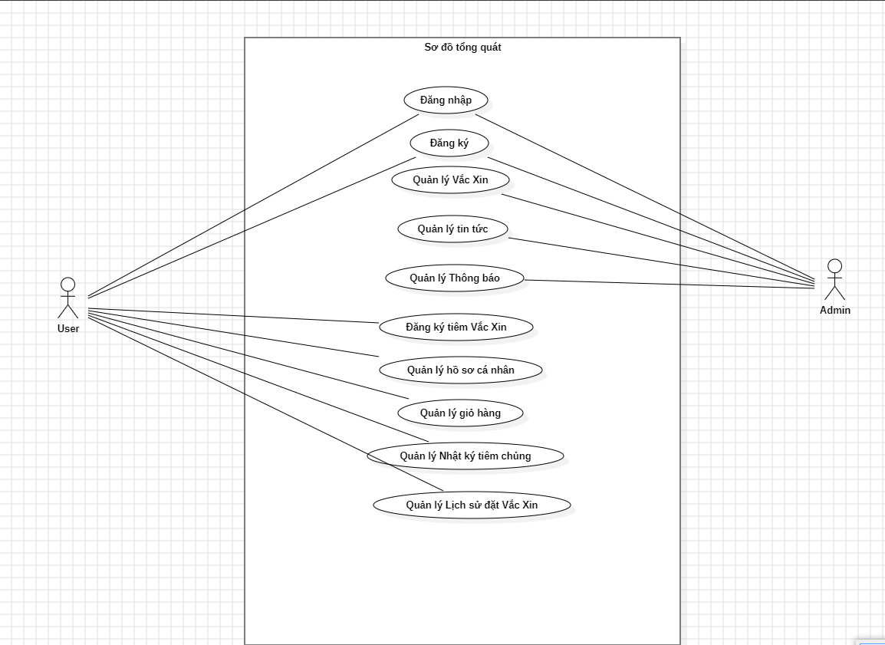

* + 1. UseCase Đăng Ký

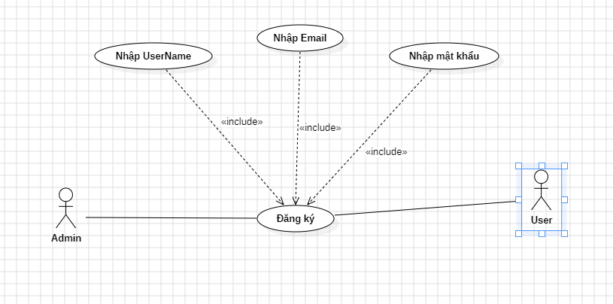

* + 1. UseCase Đăng Nhập

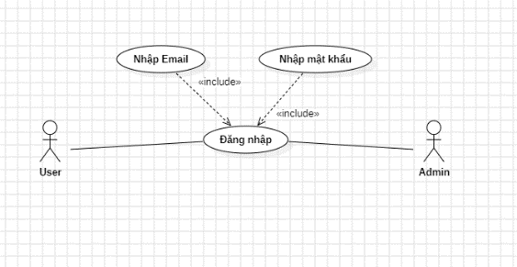

* + 1. UseCase Quản lý Vắc Xin

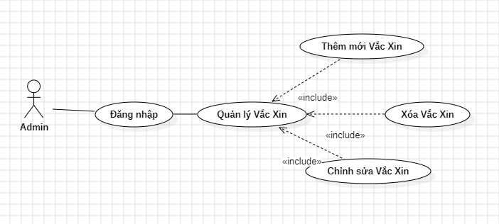

* + 1. UseCase Quản lý Tin tức

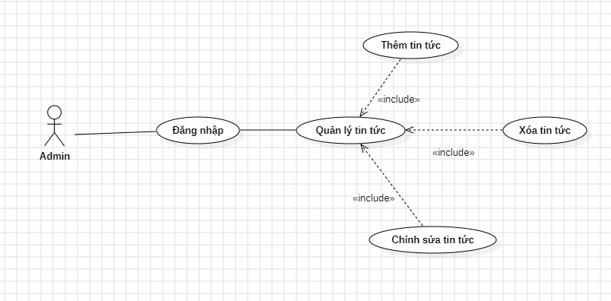

* + 1. UseCase Quản lý Thông báo

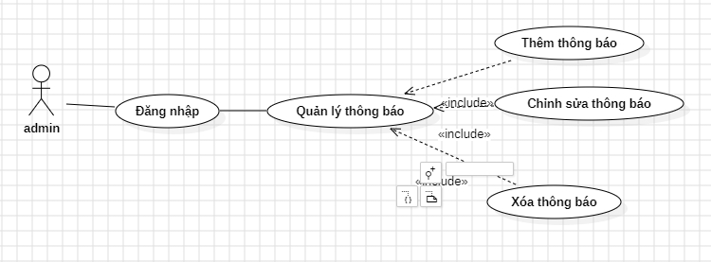

* + 1. UseCase Đăng ký tiêm Vắc Xin

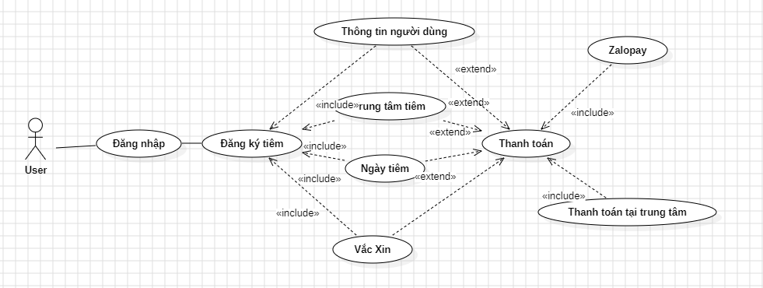

* + 1. UseCasse Quản lý hồ sơ cá nhân

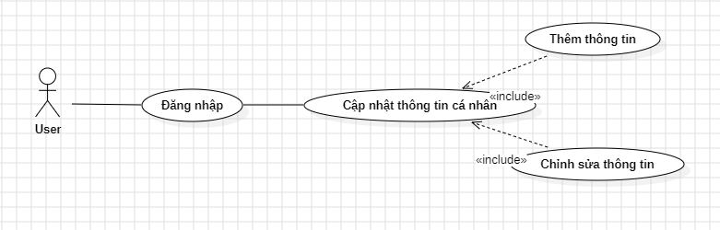

* + 1. UseCase Quản lý giỏ hàng

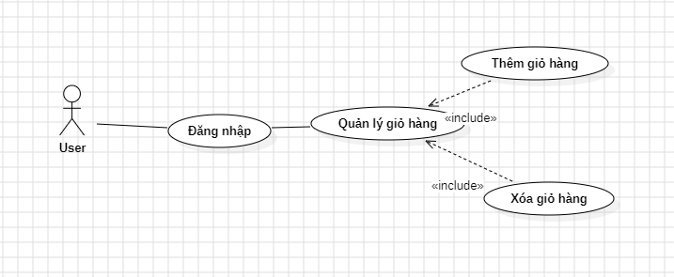

* + 1. UseCase Quản lý nhật ký tiêm chủng

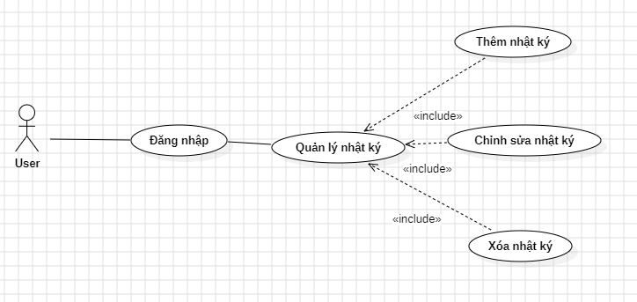

* + 1. UseCase Quản lý Lịch sử đặt Vắc Xin

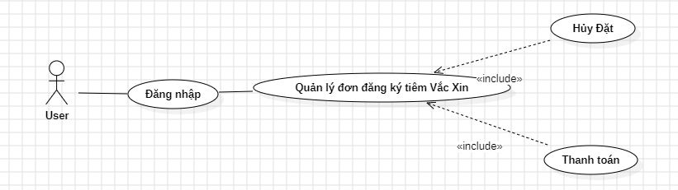

* 1. Đặc tả các UseCase
     1. Đặc tả UseCase Đăng Ký
        + 1. Bảng Đặc tả UseCase Đăng Ký

|  |  |
| --- | --- |
| Use Case | Đăng ký tài khoản |
| Mô tả | Đăng ký tài khoản trên app để truy cập và sử dụng các dịch vụ của App |
| Tác nhân | Người dùng(User), Quản trị viên(Admin) |
| Dữ liệu đầu vào | * Người dùng.Quản trị viên chưa có tài khoản trên App. * Người dùng,Quản trị viên có kết nối internet. |
| Tiền điều kiện | Người dùng Đăng ký tài khoản thành công trên App |
| Dòng sự kiện chính | 1. Người dùng,Quản trị viên truy cập trang đăng ký tài khoản của app. 2. Người dùng nhập thông tin cần thiết cho việc đăng ký tài khoản, bao gồm: email, mật khẩu, họ và tên. 3. Người dùng chọn lệnh "Đăng ký". 4. Ứng dụng kiểm tra tính hợp lệ của thông tin đăng ký. 5. Ứng dụng tạo tài khoản mới cho người dùng với thông tin đăng ký đã nhập.   Ứng dụng hiển thị thông báo đăng ký thành công và chuyển người dùng đến trang đăng nhập. |
| Dòng sự kiện phụ | 1. Người dùng đã nhập tên đăng nhập đã tồn tại trong Ứng dụng. 2. Ứng dụng hiển thị thông báo lỗi "Tên đăng nhập đã tồn tại. Vui lòng chọn tên đăng nhập khác." 3. Quay lại bước 2 để nhập lại thông tin đăng ký. |
| Hậu điều kiện | * Tên đăng nhập phải là duy nhất trong Ứng dụng. * Mật khẩu phải đáp ứng yêu cầu về độ dài và bảo mật. * Thông tin email phải đúng định dạng và chưa được sử dụng cho tài khoản khác trong Ứng dụng. |

* + 1. Đặc tả UseCase Đăng Nhập
       - 1. Bảng Đặc tả UseCase Đăng Nhập

|  |  |
| --- | --- |
| Use Case | Đăng nhập |
| Mô tả | Là người dùng,quản trị viên, muốn đăng nhâp tài khoản trên app để truy cập và sử dụng các dịch vụ. |
| Tác nhân | Người dùng (User), quản trị viên (admin) |
| Tiền điều kiện | * Người dùng đã tạo tài khoản trên app. * Người dùng có thông tin đăng nhập (tên đăng nhập và mật khẩu). * Vắc Xin người dùng có kết nối internet. |
| Dữ liệu đầu vào | * Người dùng đăng nhập thành công. * Ứng dụng ghi nhận hoạt động đăng nhập thành công vào hồ sơ người dùng. |
| Dòng sự kiện chính | 1. Người dùng truy cập trang đăng nhập. 2. Người dùng nhập tên đăng nhập và mật khẩu của mình. 3. Người dùng chọn lệnh "Đăng nhập". 4. Ứng dụng xác thực thông tin đăng nhập. 5. Ứng dụng chuyển người dùng đến trang chính sau khi đăng nhập thành công. |
| Dòng sự kiện phụ | Nếu người dùng nhập sai thông tin đăng nhập thì báo lỗi. |

* + 1. Đặc tả UseCase Quản lý Vắc Xin
       - 1. Bảng Đặc tả UseCase Quản lý Vắc Xin

|  |  |
| --- | --- |
| Use Case | Quản lý Vắc Xin |
| Tác nhân | Quản trị viên (Admin) |
| Mô tả | Cho phép quản trị viên Thêm, sửa, xóa, cập nhật trạng thái cho Vắc Xin |
| Tiền điều kiện | Quản trị viên đã đăng nhập vào Ứng dụng. |
| Dòng sự kiện chính | Use case bắt đầu khi người Quản trị viên muốn thêm, chỉnh sửa, xoá Vắc Xin  Thêm mới:   1. Quản trị viên chọn chức năng thêm mới Vắc Xin . 2. Ứng dụng hiển thị Màn hình thêm mới Vắc Xin. 3. Quản trị viên nhập đầy đủ thông tin Vắc Xin. 4. Quản trị viên nhấn nút “Lưu”. 5. Ứng dụng sẽ kiểm tra thông tin . Nếu không có lỗi lỗi Ứng dụng báo lưu thành công. 6. Use Case kết thúc.   Sửa thông tin Vắc Xin :   1. Người dùng chọn chức năng sửa thông tin Vắc Xin. 2. Ứng dụng hiển thị Form thông tin Vắc Xin. 3. Người dùng nhấn nút “Sửa”. 4. Người dùng chỉnh sửa thay đổi thông tin Vắc Xin sau đó nhấn nút “Lưu”. 5. Ứng dụng sẽ kiểm tra thông tin Vắc Xin. Nếu không có lỗi lỗi Ứng dụng báo lưu thành công. 6. Use Case kết thúc.   Xóa Vắc Xin :   1. Người dùng chọn xóa Vắc Xin. 2. Ứng dụng hiển thị thông báo xác nhận xóa Vắc Xin. 3. Quản trị viên nhấn nút “Xóa”. 4. Ứng dụng sẽ kiểm tra thông tin Vắc Xin. Nếu không có lỗi màn hình thông báo sẽ được ẩn. 5. Vắc Xin sẽ bị xóa khỏi danh sách Vắc Xin. 6. Use Case kết thúc. |
| Dòng sự kiện phụ | Thêm mới:  - Dòng 1:   1. Tại giao diện thêm mới, Quản trị viên không nhấn nút “Lưu” mà nhấn nút “Hủy”. 2. Ứng dụng quay trở lại danh sách Vắc Xin. 3. Kết thúc Use Case.   - Dòng 2:   1. Sau khi nhấn nút “Lưu”, Ứng dụng kiểm tra thông tin Vắc Xin không đầy đủ. 2. Ứng dụng hiển thị thông báo yêu cầu nhập đầy đủ thông tin Vắc Xin. 3. Kết thúc Use Case.   Sửa thông tin Vắc Xin:  - Dòng 1:   1. Tại giao diện sửa thông tin Vắc Xin, Quản trị viên không nhấn nút “Lưu” mà nhấn nút “Hủy”. 2. Ứng dụng không cho chỉnh sửa Vắc Xin. 3. Kết thúc Use Case.   - Dòng 2:   1. Sau khi nhấn nút “Lưu”, Ứng dụng kiểm tra thông tin Vắc Xin không đầy đủ. 2. Ứng dụng hiển thị thông báo yêu cầu nhập đầy đủ thông tin Vắc Xin. 3. Kết thúc Use Case.   Xoá Vắc Xin:  - Dòng 1:   1. Tại thông báo xác nhận xóa Vắc Xin, Quản trị viên không nhấn nút “Lưu” mà nhấn nút “Hủy”. 2. Kết thúc Use Case.   - Dòng 2:   1. Sau khi nhấn nút “Xóa”, Ứng dụng kiểm tra thông tin Vắc Xin, Vắc Xin không được phép xóa. 2. Ứng dụng hiển thị thông báo nguyên nhân. 3. Kết thúc Use Case. |
| Hậu điều kiện | Thêm mới Vắc Xin:   * Thêm mới Vắc Xin được thêm thành công, Ứng dụng chuyển đến trang chỉnh sửa Vắc Xin vừa thêm.   Sửa thông tin Vắc Xin:   * Thông tin Vắc Xin được sửa thành công   Xoá Vắc Xin:   * Vắc Xin được xóa thành công. |

* + 1. Đặc tả UseCase Quản lý thông báo
       - 1. Bảng Đặc tả UseCase Quản lý thông báo

|  |  |
| --- | --- |
| Use Case | Quản lý Thông báo |
| Tác nhân | Quản trị viên (Admin) |
| Mô tả | Cho phép quản trị viên Thêm, sửa, xóa, cập nhật trạng thái cho Thông báo |
| Tiền điều kiện | Quản trị viên đã đăng nhập vào Ứng dụng. |
| Dòng sự kiện chính | Use case bắt đầu khi người Quản trị viên muốn thêm, chỉnh sửa, xoá Thông báo  Thêm mới:   1. Quản trị viên chọn chức năng thêm mới Thông báo . 2. Ứng dụng hiển thị Màn hình thêm mới Thông báo. 3. Quản trị viên nhập đầy đủ thông tin Thông báo. 4. Quản trị viên nhấn nút “Lưu”. 5. Ứng dụng sẽ kiểm tra thông tin . Nếu không có lỗi lỗi Ứng dụng báo lưu thành công. 6. Use Case kết thúc.   Sửa thông tin Thông báo :   1. Người dùng chọn chức năng sửa thông tin Thông báo. 2. Ứng dụng hiển thị Form thông tin Thông báo. 3. Người dùng nhấn nút “Sửa”. 4. Người dùng chỉnh sửa thay đổi thông tin Thông báo sau đó nhấn nút “Lưu”. 5. Ứng dụng sẽ kiểm tra thông tin Thông báo. Nếu không có lỗi lỗi Ứng dụng báo lưu thành công. 6. Use Case kết thúc.   Xóa Thông báo :   1. Người dùng chọn xóa Thông báo. 2. Ứng dụng hiển thị thông báo xác nhận xóa Thông báo. 3. Quản trị viên nhấn nút “Xóa”. 4. Ứng dụng sẽ kiểm tra thông tin Thông báo. Nếu không có lỗi màn hình thông báo sẽ được ẩn. 5. Thông báo sẽ bị xóa khỏi danh sách Thông báo. 6. Use Case kết thúc. |
| Dòng sự kiện phụ | Thêm mới:  - Dòng 1:   1. Tại giao diện thêm mới, Quản trị viên không nhấn nút “Lưu” mà nhấn nút “Hủy”. 2. Ứng dụng quay trở lại danh sách Thông báo. 3. Kết thúc Use Case.   - Dòng 2:   1. Sau khi nhấn nút “Lưu”, Ứng dụng kiểm tra thông tin Thông báo không đầy đủ. 2. Ứng dụng hiển thị thông báo yêu cầu nhập đầy đủ thông tin Thông báo. 3. Kết thúc Use Case.   Sửa thông tin Thông báo:  - Dòng 1:   1. Tại giao diện sửa thông tin Thông báo, Quản trị viên không nhấn nút “Lưu” mà nhấn nút “Hủy”. 2. Ứng dụng không cho chỉnh sửa Thông báo. 3. Kết thúc Use Case.   - Dòng 2:   1. Sau khi nhấn nút “Lưu”, Ứng dụng kiểm tra thông tin Thông báo không đầy đủ. 2. Ứng dụng hiển thị thông báo yêu cầu nhập đầy đủ thông tin Thông báo. 3. Kết thúc Use Case.   Xoá Thông báo:  - Dòng 1:   1. Tại thông báo xác nhận xóa Thông báo, Quản trị viên không nhấn nút “Lưu” mà nhấn nút “Hủy”. 2. Kết thúc Use Case.   - Dòng 2:   1. Sau khi nhấn nút “Xóa”, Ứng dụng kiểm tra thông tin Thông báo, Thông báo không được phép xóa. 2. Ứng dụng hiển thị thông báo nguyên nhân. 3. Kết thúc Use Case. |
| Hậu điều kiện | Thêm mới Thông báo:   * Thêm mới Thông báo được thêm thành công, Ứng dụng chuyển đến trang chỉnh sửa Thông báo vừa thêm.   Sửa thông tin Thông báo:   * Thông tin Thông báo được sửa thành công   Xoá Thông báo:   * Thông báo được xóa thành công. |

* + 1. Đặc tả UseCase Quản lý Tin tức
       - 1. Bảng Đặc tả UseCase Quản lý Tin tức

|  |  |
| --- | --- |
| Use Case | Quản lý Tin tức |
| Tác nhân | Quản trị viên (Admin) |
| Mô tả | Cho phép quản trị viên Thêm, sửa, xóa, cập nhật trạng thái cho Tin tức |
| Tiền điều kiện | Quản trị viên đã đăng nhập vào ứng dụng. |
| Dòng sự kiện chính | Use case bắt đầu khi người Quản trị viên muốn thêm, chỉnh sửa, xoá Tin tức  Thêm mới:   1. Quản trị viên chọn chức năng thêm mới Tin tức . 2. Ứng dụng hiển thị Màn hình thêm mới Tin tức. 3. Quản trị viên nhập đầy đủ thông tin Tin tức. 4. Quản trị viên nhấn nút “Lưu”. 5. Ứng dụng sẽ kiểm tra thông tin . Nếu không có lỗi lỗi ứng dụng báo lưu thành công. 6. Use Case kết thúc.   Sửa thông tin Tin tức :   1. Người dùng chọn chức năng sửa thông tin Tin tức. 2. Ứng dụng hiển thị màn hình thông tin Tin tức. 3. Người dùng nhấn nút “Sửa”. 4. Người dùng chỉnh sửa thay đổi thông tin Tin tức sau đó nhấn nút “Lưu”. 5. Ứng dụng sẽ kiểm tra thông tin Tin tức. Nếu không có lỗi lỗi Ứng dụng báo lưu thành công. 6. Use Case kết thúc.   Xóa Tin tức :   1. Người dùng chọn xóa Tin tức. 2. Ứng dụng hiển thị thông báo xác nhận xóa Tin tức. 3. Quản trị viên nhấn nút “Xóa”. 4. Ứng dụng sẽ kiểm tra thông tin Tin tức. Nếu không có lỗi màn hình Tin tức sẽ được ẩn. 5. Tin tức sẽ bị xóa khỏi danh sách Tin tức. 6. Use Case kết thúc. |
| Dòng sự kiện phụ | Thêm mới:  - Dòng 1:   1. Tại giao diện thêm mới, Quản trị viên không nhấn nút “Lưu” mà nhấn nút “Hủy”. 2. Ứng dụng quay trở lại danh sách Tin tức. 3. Kết thúc Use Case.   - Dòng 2:   1. Sau khi nhấn nút “Lưu”, Ứng dụng kiểm tra thông tin Tin tức không đầy đủ. 2. Ứng dụng hiển thị thông báo yêu cầu nhập đầy đủ thông tin Tin tức. 3. Kết thúc Use Case.   Sửa thông tin Tin tức:  - Dòng 1:   1. Tại giao diện sửa thông tin Tin tức, Quản trị viên không nhấn nút “Lưu” mà nhấn nút “Hủy”. 2. Ứng dụng không cho chỉnh sửa Tin tức. 3. Kết thúc Use Case.   - Dòng 2:   1. Sau khi nhấn nút “Lưu”, Ứng dụng kiểm tra thông tin Tin tức không đầy đủ. 2. Ứng dụng hiển thị thông báo yêu cầu nhập đầy đủ thông tin Tin tức. 3. Kết thúc Use Case.   Xoá Tin tức:  - Dòng 1:   1. Tại thông báo xác nhận xóa Tin tức, Quản trị viên không nhấn nút “Lưu” mà nhấn nút “Hủy”. 2. Kết thúc Use Case.   - Dòng 2:   1. Sau khi nhấn nút “Xóa”, Ứng dụng kiểm tra thông tin Tin tức, Tin tức không được phép xóa. 2. Ứng dụng hiển thị thông báo nguyên nhân. 3. Kết thúc Use Case. |
| Hậu điều kiện | Thêm mới Tin tức:   * Thêm mới Tin tức được thêm thành công, Ứng dụng chuyển đến trang chỉnh sửa Tin tức vừa thêm.   Sửa thông tin Tin tức:   * Thông tin Tin tức được sửa thành công   Xoá Tin tức:   * Tin tức được xóa thành công. |

* + 1. Đặc tả UseCase Đăng ký tiêm Vắc Xin
       - 1. Bảng Đặc tả UseCase Đăng ký tiêm Vắc Xin

|  |  |
| --- | --- |
| Use Case | Đăng ký tiêm Vắc Xin |
| Tác nhân | Người dùng |
| Mô tả | Cho phép người dùng đăng ký tiêm Vắc Xin |
| Tiền điều kiện | Người dùng đã đăng nhập vào ứng dụng. |
| Dòng sự kiện chính | Use Case bắt đầu khi Người dùng muốn đăng ký tiêm Vắc Xin.   1. Người dùng chọn chức năng "Đăng ký tiêm Vắc Xin" trên ứng dụng. 2. Ứng dụng hiển thị thông tin người dùng bao gồm các thông tin cần thiết như họ tên, ngày sinh, số điện thoại , địa chỉ, số điện thoại liên lạc,. 3. Khi đầy đủ thông tin, người dùng nhấn “Đăng ký tiêm” 4. Ứng dụng hiển thị trung tâm, thời gian người dùng muốn đăng ký tiêm vắc xin. Người dùng thêm Vắc Xin muốn Tiêm từ giỏ hàng và ấn tiếp tục 5. Ứng dụng hiện màn hình hiển thị chi tiết thông tin bao gồm thông tin người đăng ký, trung tâm, thời gian, loại vắc xin, giá tiền. Sau đó ấn tiếp tục 6. Ứng dụng hiển thị màn hình các phương thức thanh toán, người dùng chọn phương thức thanh toán mong muốn và ấn Thanh Toán 7. Ứng dụng kiểm tra và xác nhận đầy đủ thông tin và chấp nhận thanh toán. 8. Thanh toán thành công, Ứng dụng hiển thị màn hình đã đặt lịch tiêm Vắc Xin thành công 9. Người dùng nhấn trở về trang chủ. 10. Use case kế thúct |
| Dòng sự kiện phụ | * Không có thông tin người dùng hoặc thông tin chưa hợp lệ. * Ứng dụng hiển thị thông báo lỗi và yêu cầu người dùng kiểm tra lại thông tin. * Trả về màn hình chính |
| Hậu điều kiện | * Thông tin đăng ký tiêm vắc xin của người dùng được lưu vào hệ thống. * Người dùng nhận được xác nhận đăng ký thành công. |

* + 1. Đặc tả UseCase Quản lý hồ sơ cá nhân
       - 1. Bảng Đặc tả UseCase Quản lý hồ sơ cá nhân

|  |  |
| --- | --- |
| Use Case | Quản lý hồ sơ cá nhân |
| Tác nhân | Người dùng |
| Mô tả | Người dùng điền hoặc cập nhật thông tin cá nhân. |
| Tiền điều kiện | Người dùng đã đăng nhập vào ứng dụng. |
| Dòng sự kiện chính | Use case bắt đầu khi người dùng muốn điền hoặc chỉnh sửa thông tin cá nhân.  Điền thông tin cá nhân:  1. Người dùng chọn chức năng Hồ sơ cá nhân .  2. Ứng dụng hiển thị Màn hình Hồ sơ cá nhân.  3. Người dùng nhập đầy đủ thông tin cá nhân.  4. Người dùng nhấn nút “Lưu”.  5. Ứng dụng sẽ kiểm tra thông tin . Nếu không có lỗi lỗi Ứng dụng báo lưu thành công.  6. Use Case kết thúc.  Chỉnh sửa thông tin cá nhân   1. Người dùng chọn chức năng Hồ sơ cá nhân. 2. Ứng dụng hiển thị màn hình Hồ sơ cá nhân. 3. Người dùng chỉnh sửa thay đổi thông tin cá nhân sau đó nhấn nút “Lưu”. 4. Ứng dụng sẽ kiểm tra thông tin Tin tức. Nếu không có lỗi lỗi Ứng dụng báo lưu thành công. 5. Use Case kết thúc. |
| Dòng sự kiện phụ | Điền thông tin cá nhân  - Dòng 1:   1. Tại giao diện Hồ sơ cá nhân, Người dùng không nhấn nút “Lưu” mà nhấn nút “Hủy”. 2. Ứng dụng quay trở lại màn hình chính. 3. Kết thúc Use Case.   - Dòng 2:   1. Sau khi nhấn nút “Lưu”, Ứng dụng kiểm tra thông tin Hồ sơ người dùng không đầy đủ. 2. Ứng dụng hiển thị thông báo yêu cầu nhập đầy đủ thông tin cá nhân. 3. Kết thúc Use Case.   Sửa thông tin cá nhânc:  - Dòng 1:   1. Tại giao diện Hồ sơ cá nhân, Người dùng không nhấn nút “Lưu” mà nhấn nút “Hủy”. 2. Ứng dụng không cho chỉnh sửa hồ sơ cá nhân. 3. Kết thúc Use Case.   - Dòng 2:   1. Sau khi nhấn nút “Lưu”, Ứng dụng kiểm tra thông tin cá nhân không đầy đủ. 2. Ứng dụng hiển thị thông báo yêu cầu nhập đầy đủ thông tin cá nhân.   Kết thúc Use Case. |
| Hậu điều kiện | Điền thông tin cá nhân:   * Thông tin cá nhân được thêm thành công, Ứng dụng chuyển đến màn hình chính.   Chỉnh sửa thông tin cá nhân:   * Thông tin cá nhân được sửa thành công |

* + 1. Đặc tả UseCase Quản lý giỏ hàng
       - 1. Bảng Đặc tả UseCase Quản lý giỏ hàng

|  |  |
| --- | --- |
| Use Case | Quản lý giỏ hàng |
| Tác nhân | Người dùng |
| Mô tả | Người dùng Thêm mới Vắc Xin, xóa Vắc Xin trong giỏ hàng. |
| Tiền điều kiện | Người dùng đã đăng nhập vào ứng dụng. |
| Dòng sự kiện chính | Use case bắt đầu khi người dùng Thêm mới hoặc xóa Vắc Xin trong giỏ hàng  Thêm mới Vắc Xin trong giỏ hàng   1. Người dùng chọn chức năng Danh mục Vắc Xin . 2. Ứng dụng hiển thị Màn hình Danh mục Vắc Xin. 3. Người dùng chọn thêm vào giỏ hàng Vắc Xin mình muốn. 4. Vắc xin được thêm vào giỏ hàng. Ứng dụng hiển thị thông báo Vắc Xin đã được thêm vào giỏ hàng 5. Người dùng chọn thêm vào giỏe hàng Vắc Xin đã có sẵn trong giỏ hàng. Ứng dụng hiển thị thông báo Vắc Xin đã có trong giỏ hàng 6. Use Case kết thúc.   Xóa Vắc Xin trong giỏ hàng   1. Người dùng chọn chức năng Danh mục Vắc Xin . 2. Ứng dụng hiển thị màn hình Danh mục Vắc Xin . 3. Người dùng ấn vào giỏ hàng xem danh sách Vắc Xin đã được thêm vào giỏ hàng. 4. Ứng dụng hiển thị màn hình giỏ hàng. 5. Người dùng tích chọn Icon thùng rác để xóa Vắc Xin. 6. Ứng dụng hiển thị thông báo xác nhận xóa Vắc Xin. 7. Người dùng chọn xác nhận xóa Vắc Xin. 8. Use case kết thúc |
| Dòng sự kiện phụ | Xóa Vắc Xin trong giỏ hàng:  - Dòng 1:   1. Tại giao diện Giỏ hàng, Người dùng không nhấn nút “Xác nhận” mà nhấn nút “Hủy”. 2. Ứng dụng không xóa Vắc xin ra khỏi giỏ hàng. 3. Kết thúc Use Case. 4. Kết thúc Use Case. |
| Hậu điều kiện | Xóa Vắc Xin trong giỏ hàng:   * Vắc Xin được xóa thành công. |

* + 1. Đặc tả UseCase Quản lý Nhật ký tiêm chủng
       - 1. Bảng Đặc tả UseCase Quản lý Nhật ký tiêm chủng

|  |  |
| --- | --- |
| Use Case | Quản lý nhật ký tiêm chủng |
| Tác nhân | Người dùng |
| Mô tả | Cho phép Người dùng Thêm, sửa, xóa, Nhật ký tiêm chủng |
| Tiền điều kiện | Người dùng đã đăng nhập vào ứng dụng. |
| Dòng sự kiện chính | Use case bắt đầu khi người Người dùng muốn thêm, chỉnh sửa, xoá Nhật ký  Thêm mới nhật ký   1. Người dùng chọn chức năng Nhật ký tiêm chủng . 2. Ứng dụng hiển thị Màn hình Nhật ký tiêm chủng. 3. Người dùng chọn chức năng thêm mới Nhật ký. 4. Người dùng điền các thông tin bao gồm nội dung nhật ký, thêm ảnh, chọn trung tâm Vắc Xin. 5. Người dùng nhấn nút đăng Nhật ký. 6. Ứng dụng kiểm tra các thông tin nhật ký, nếu không có lỗi, nhật ký được đăng thành công. 7. Use Case kết thúc.   Xóa Nhật ký :   1. Người dùng chọn xóa Nhật ký. 2. Ứng dụng hiển thị thông báo xác nhận xóa Nhật ký. 3. Người dùng nhấn nút “Xóa”. 4. Ứng dụng sẽ kiểm tra thông tin Nhật ký. Nếu không có lỗi màn hình Nhật ký sẽ được ẩn. 5. Nhật ký sẽ bị xóa khỏi danh sách Nhật ký. 6. Use Case kết thúc. |
| Dòng sự kiện phụ | Thêm mới Nhật ký:  - Dòng 1:   1. Tại giao diện thêm mới, Người dùng không nhấn nút “Đăng” mà nhấn nút “trở về”. 2. Ứng dụng quay trở lại danh sách Nhật ký tiêm chủng. 3. Kết thúc Use Case.   Xoá Nhật ký:  - Dòng 1:   1. Tại thông báo xác nhận xóa Nhật ký, Quản trị viên không nhấn nút “Đăng” mà nhấn nút trở về. 2. Kết thúc Use Case.   - Dòng 2:   1. Sau khi nhấn nút “Xóa”, Ứng dụng kiểm tra thông tin Nhật ký, Tin tức không được phép xóa. 2. Ứng dụng hiển thị thông báo nguyên nhân. 3. Kết thúc Use Case. |
| Hậu điều kiện | Thêm mới Nhật kýc:   * Nhật ký được thêm thành công, Ứng dụng chuyển đến trang Nhật ký tiêm chủng.   Xoá Nhật ký:   * Nhật ký được xóa thành công. |

* + 1. Đặc tả UseCase Lịch sử đặt Vắc Xin
       - 1. Bảng Đặc tả UseCase Lịch sử đặt Vắc Xin

|  |  |
| --- | --- |
| Use Case | Lịch sử đặt Vắc Xin |
| Tác nhân | Người dùng |
| Mô tả | Hiển thị danh sách các đơn đăng ký đặt Vắc Xin mà Người dùng đã đăng ký. |
| Tiền điều kiện | Người dùng đã đăng nhập vào ứng dụng |
| Dòng sự kiện chính | Use case bắt đầu khi người dùng muốn xem trạng thái của các đơn Đăng ký Vắc Xin  Thanh toán đơn đặt tiêm Vắc Xin:   1. Người dùng chọn đơn Vắc Xin có trạng thái đang chờ thanh toán. 2. Người dùng kiểm tra các thông tin của đơn đặt Vắc Xin, sau đó nhấn nút thanh toán. 3. Ứng dụng hiển thị màn hình các phương thức thanh toán, người dùng chọn phương thức thanh toán mong muốn và ấn Thanh Toán 4. Ứng dụng kiểm tra và xác nhận đầy đủ thông tin và chấp nhận thanh toán. 5. Thanh toán thành công, Ứng dụng hiển thị màn hình đã đặt lịch tiêm Vắc Xin thành công 6. Người dùng nhấn trở về trang chủ. 7. Use case kế thúc |
| Dòng sự kiện phụ | * Tại màn hình hiển thị Lịch sử đặt Vắc Xin, người dùng chọn đơn Vắc Xin đang chờ thanh toán. * Người dùng không chọn nút thanh toán mà chọn hủy * Ứng dụng hiển thị thông báo xác nhận hủy đơn đặt lịch tiêm Vắc Xin. * Ứng dụng trả về màn hình Lịch sử đặt Vắc Xin. * Use case kết thúc |
| Hậu điều kiện | Đơn đặt lịch tiêm Vắc Xin được thanh toán thành công |

* 1. Biểu đồ hoạt động
     1. Sơ đồ hoạt động Đăng nhập

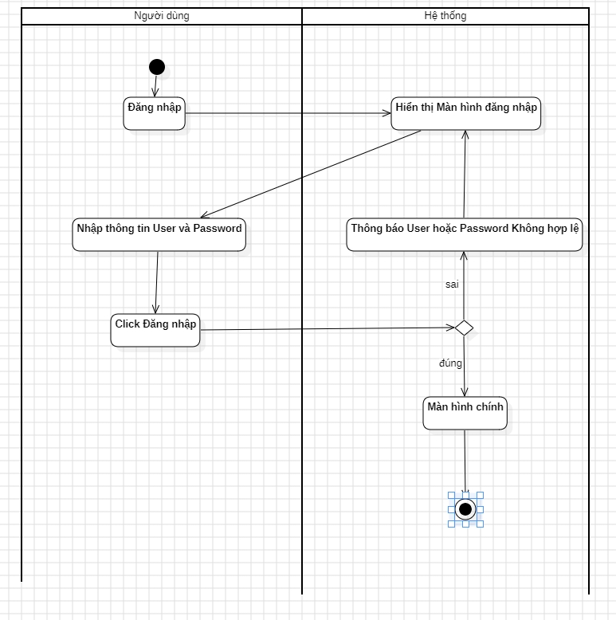

* + - 1. Sơ đồ hoạt động Đăng nhập
    1. Sơ đồ hoạt động Quản lý Vắc Xin

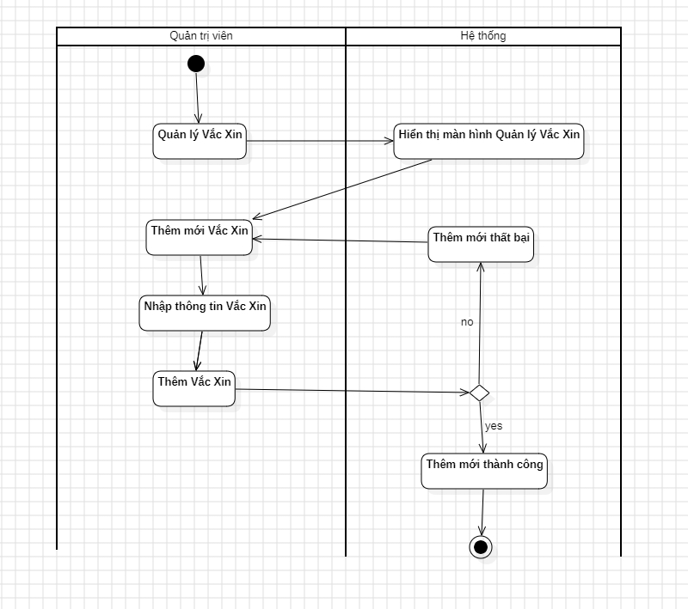

* + - 1. Sơ đồ hoạt động Thêm mới Vắc Xin

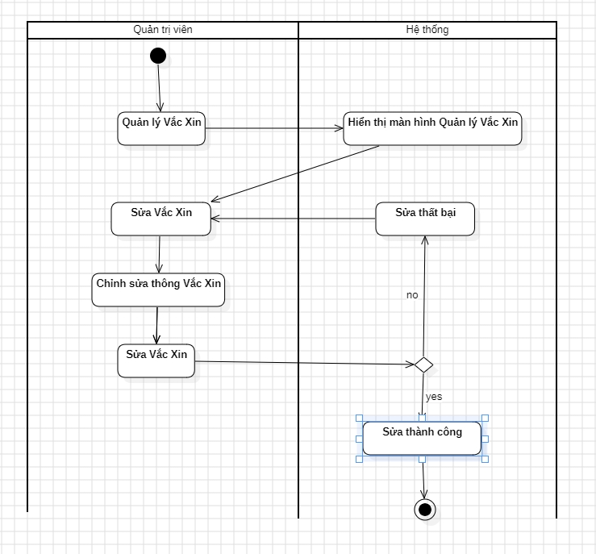

* + - 1. Sơ đồ hoạt động Sửa Vắc Xin

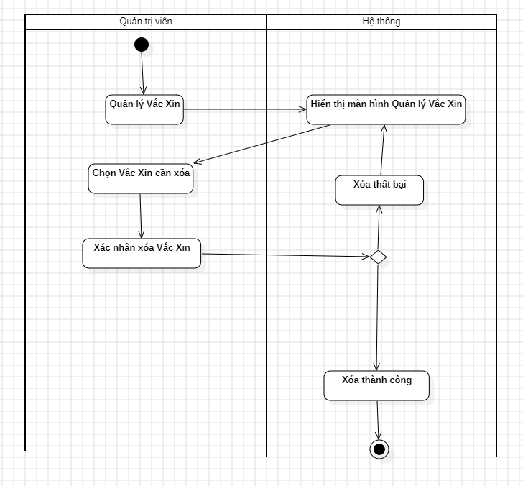

* + - 1. Sơ đồ hoạt động Xóa Vắc Xin
    1. Sơ đồ hoạt động Quản lý Thông báo

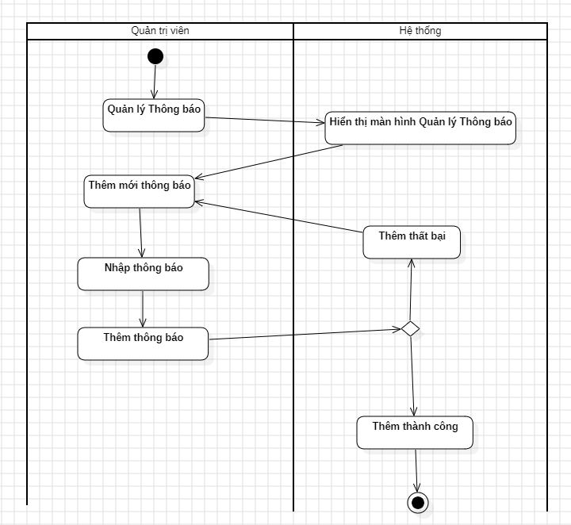

* + - 1. Sơ đồ hoạt động Thêm mới Thông báo
    1. Sơ đồ hoạt động Quản lý Tin tức

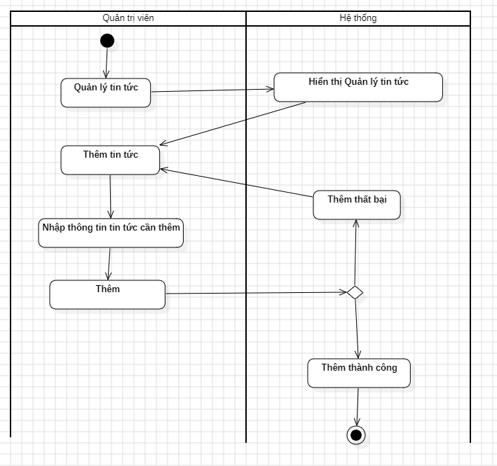

* + - 1. Sơ đồ hoạt động Thêm tin tức
    1. Quản lý Giỏ hàng

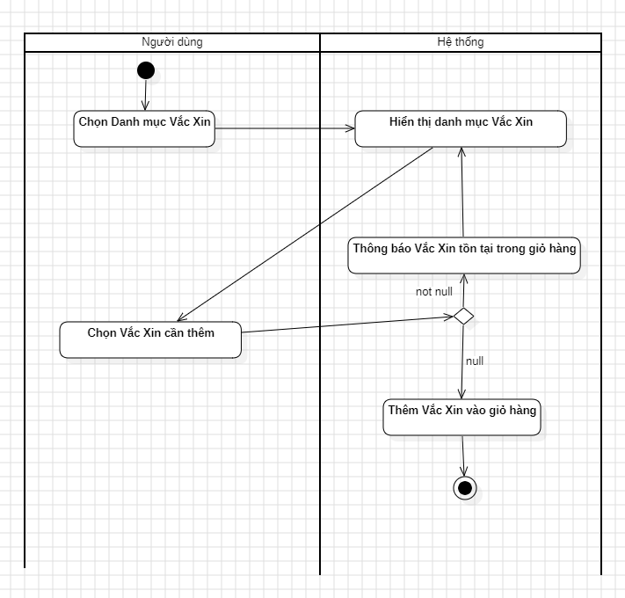

* + - 1. Sơ đồ hoạt động Quản lý giỏ hàng
    1. Đặt lịch tiêm Vắc Xin

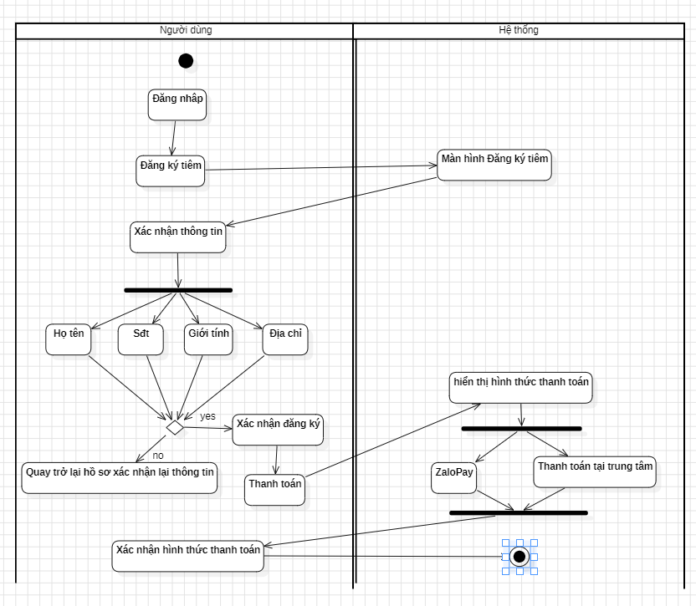

* + - 1. Sơ đồ hoạt động Đặt lịch tiêm Vắc Xin
    1. Quản lý hồ sơ cá nhân

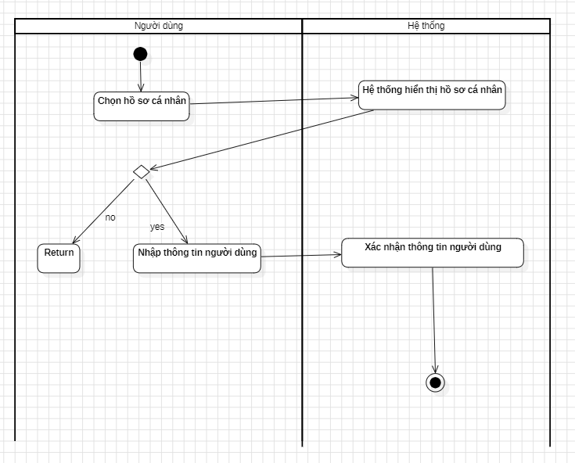

* + - 1. Sơ đồ hoạt động Quản lý hồ sơ cá nhân
    1. Quản lý Nhật ký tiêm chủng

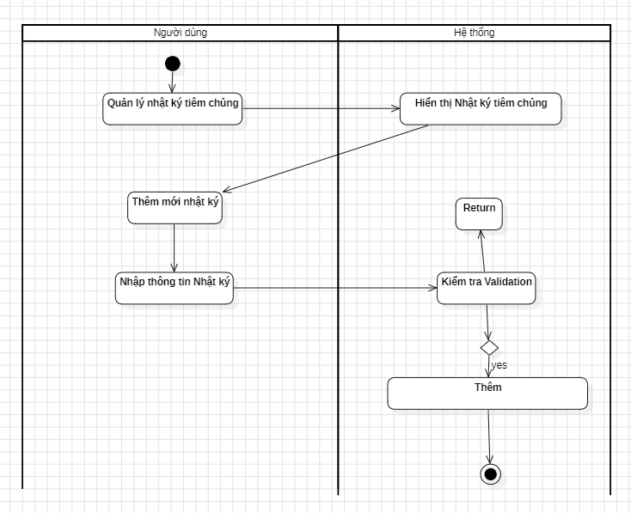

* + - 1. Sơ đồ hoạt động Quản lý Nhật ký tiêm chủng
  1. Sơ đồ tuần tự
     1. Sơ đồ tuần tự Đăng nhập

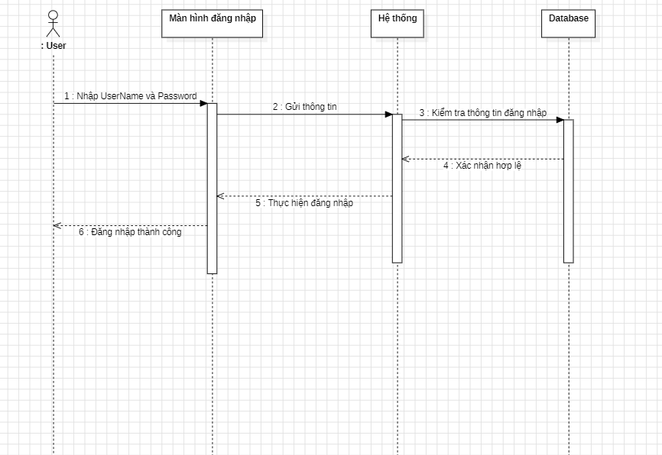

* + - 1. Sơ đồ tuần tự Đăng nhập
    1. Sơ đồ tuần tự Quản lý Vắc Xin

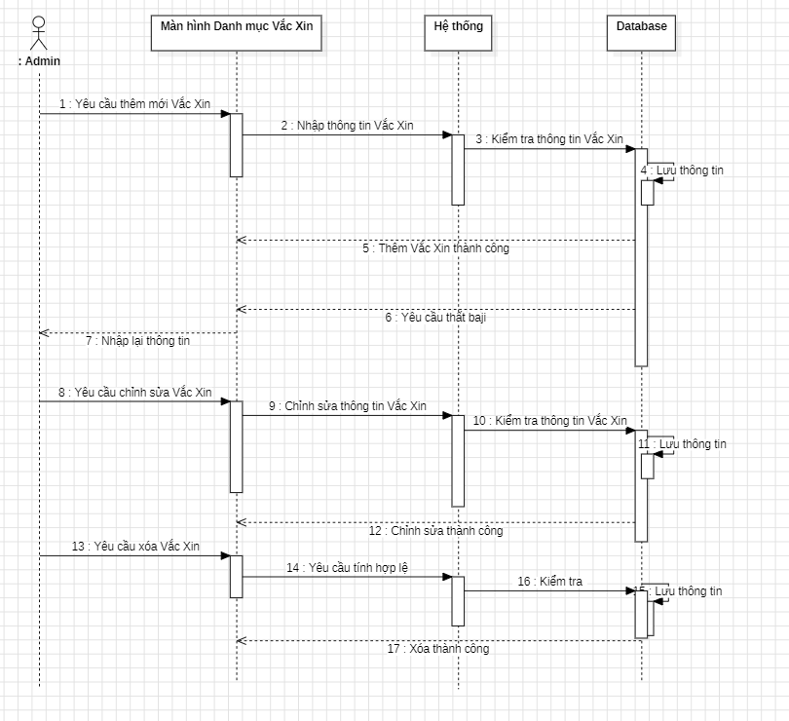

* + - 1. Sơ đồ tuần tự Quản lý Vắc Xin
    1. Sơ đồ tuần tự Quản lý Thông báo

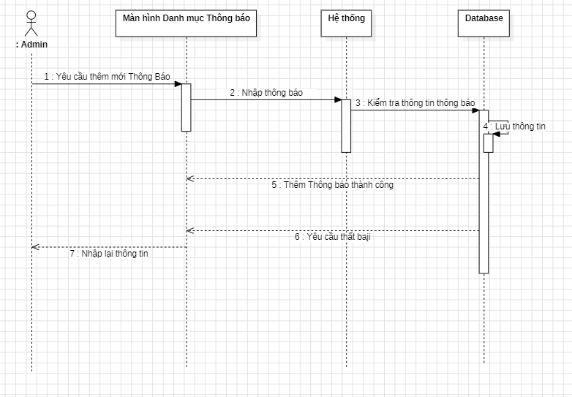

* + - 1. Sơ đồ tuần tự Quản lý Thông báo
    1. Sơ đồ tuần tự Quản lý Tin tức

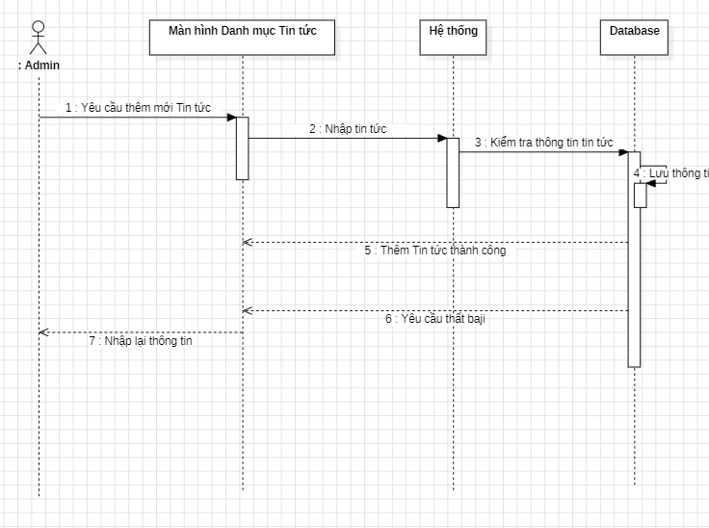

* + - 1. Sơ đồ tuần tự Quản lý Tin tức
    1. Sơ đồ tuần tự Đặt lịch tiêm Vắc Xin

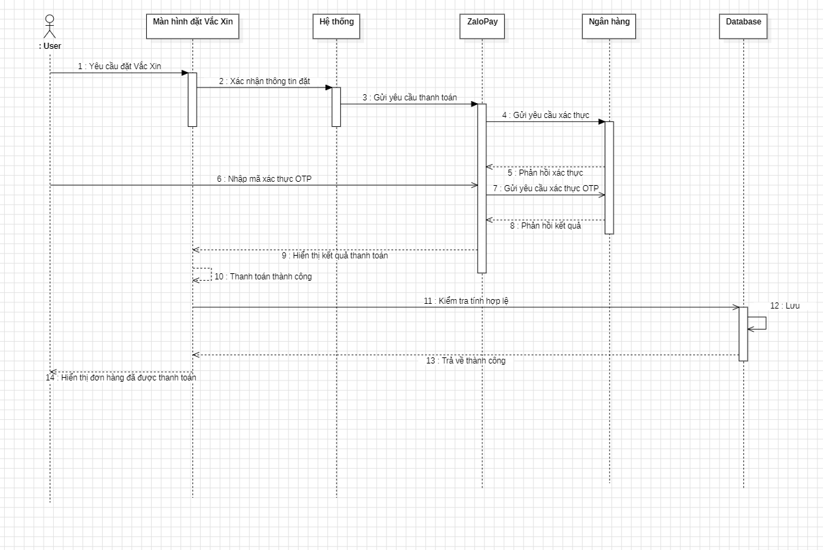

* + - 1. Sơ đồ tuần tự Đặt lịch tiêm Vắc Xin

1. THIẾT KẾ CƠ SỞ DỮ LIỆU
   1. Đặc tả bảng dữ liệu
      1. Bảng Vắc Xin [Vaccines]
         * 1. Bảng Vắc Xin [Vaccines]

|  |  |  |
| --- | --- | --- |
| [Id] | [String] |  |
| [Title] | [String] | Tên Vắc Xin |
| [Price] | [Number] | Giá tiền |
| [Description] | [String] | Mô tả |
| [Imageurl] | [String] | Ảnh |
| [Origin] | [String] | Quốc gia |
| [Usage] | [String] | Cách tiêm |

* + 1. Bảng Trung Tâm [Center]
       - 1. Bảng Trung Tâm [Center]

|  |  |  |
| --- | --- | --- |
| [Id] | [String] |  |
| [Address] | [String] | Địa chỉ trung tâm |
| [Name] | [String] | Tên trung tâm |

* + 1. Bảng Giỏ Hàng [Cart]
       - 1. Bảng Giỏ Hàng [Cart]

|  |  |  |
| --- | --- | --- |
| [Id] | [String] | Mã sản phẩm |
| [Description] | [String] | Mô tả |
| [Imageurl] | [String] | Ảnh |
| [Price] | [String] | Giá tiền |
| [Title] | [String] | Tên Vắc Xin |
| [UserId] | [String] | Mã người dùng |
| VaccineId | [String] | Mã Vắc Xin |

* + 1. Bảng Thông Báo [Notification]
       - 1. Bảng Thông Báo [Notification]

|  |  |  |
| --- | --- | --- |
| [Id] | [String] |  |
| [Title] | [String] | Tiêu đề thông báo |
| [Description] | [String] | Nội dung thông báo |
| [Imageurl] | [String] | Ảnh |
| [UserId] | [String] | Mã người dùng |

* + 1. Bảng Tin Tức [News]
       - 1. Bảng Tin Tức [News]

|  |  |  |
| --- | --- | --- |
| [Id] | [String] |  |
| [Title] | [String] | Tiêu đề tin tức |
| [Description] | [String] | Nội dung tin tức |
| [Imageurl] | [String] | Ảnh |
| [Date] | [String] | Ngày tạo |

* + 1. Bảng Nhật ký [Record]
       - 1. Bảng Nhật ký [Record]

|  |  |  |
| --- | --- | --- |
| [Id] | [String] |  |
| [Title] | [String] | Tiêu đề nhật ký |
| [Imageurl] | [String] | Ảnh |
| [Date] | [String] | Ngày tạo |
| [Center] | [String] | Trung tâm |
| [UserId] | [String] | Mã người dùng |

* + 1. Bảng Địa chỉ [Area]
       - 1. Bảng Địa chỉ [Area]

|  |  |  |
| --- | --- | --- |
| [Id] | [String] |  |
| [Citites] | [Array] | Thành phố |

* + 1. Bảng Thanh Toán [Bills]
       - 1. Bảng Thanh Toán [Bills]

|  |  |  |
| --- | --- | --- |
| [Id] | [String] |  |
| [Address] | [String] | Địa chỉ |
| [AvatarUrl] | [String] | Ảnh |
| [BirthDate] | [String] | Ngày sinh |
| [Center] | [String] | Trung tâm |
| [CreatedAt] | [String] | Ngày tạo |
| [District] | [String] | Địa chỉ cụ thể |
| [Email] | [String] | Địa chỉ Email |
| [FullName] | [String] | Họ và tên |
| [Gender] | [String] | Giới tính |
| [Nationality] | [String] | Quốc gia |
| [Occupation] | [String] | Nghề nghiệp |
| [OrderId] | [String] | Mã đặt hàng |
| [PaymentMethod] | [String] | Zalo |
| [PaymentStatus] | [Number] | Trạng thái thanh toán |
| [PhoneNumber] | [String] | Số điện |
| [Province] | [String] | Tỉnh |
| [TotalPrice] | [Number] | Tổng giá tiền |
| [Address] | [String] | Địa chỉ |
| [AvatarUrl] | [String] | Ảnh đại diện Người dùng |
| [UserInfo] | [Map] | Thông tin người dùng |
| [VaccinationDate] | [String] | Ngày tạo |
| [Vaccine] | [Array] | Vắc Xin |
| [Ward] | [String] | Phường Xã |

1. XÂY DỰNG ỨNG DỤNG DI ĐỘNG ĐĂNG KÝ TIÊM CHỦNG CHO CÔNG TY CỔ PHẦN DƯỢC PHẨM FPT LONG CHÂU
   1. Giao diện Màn hình chung
      1. Giao diện Màn hình Đăng ký

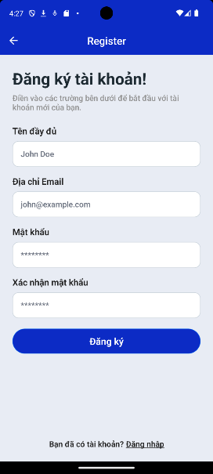

* + - 1. Giao diện Màn hình Đăng ký

Mô tả: Tại màn hình, người dùng có thể đăng ký tài khoản. Người dùng muốn đăng ký tài khoản phải nhập đầy đủ thông tin sau đó nhấn nút “Đăng ký” để đăng ký tài khoản.

* + 1. Giao diện Màn hình Đăng nhập

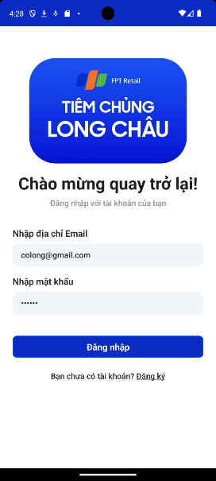

* + - 1. Giao diện Màn hình Đăng nhập

Mô tả: Sau khi Đăng ký tài khoản thành công. Người dùng nhập thông tin tài khoản và ấn nút “Đăng nhập” để đăng nhập vào Ứng dụng.

* + 1. Giao diện Màn hình Chính

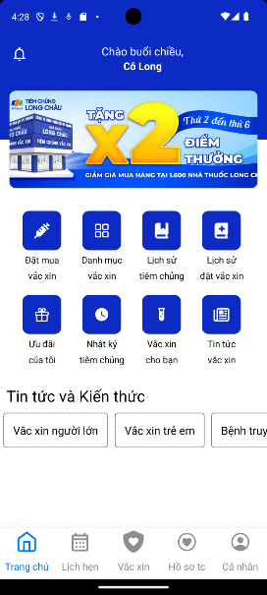

* + - 1. Giao diện Màn hình Chính

Mô tả: Tại giao diện Màn hình chính, người dùng có thể thấy đầy đủ các chức năng mà ứng dụng sẵn có. Người dùng có thể tùy chọn các chức năng mình muốn bằng cách nhấn vào chức năng đó.

* + 1. Giao diện Màn hình Danh mục Vắc Xin

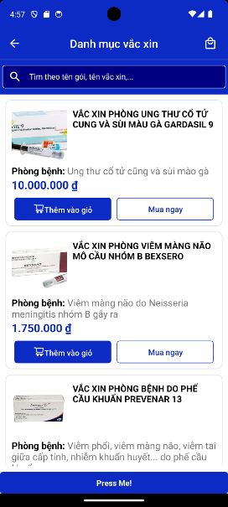

* + - 1. Giao diện Màn hình Danh mục Vắc Xin

Mô tả: Sau khi người dùng nhấn vào Danh mục Vắc Xin, Danh sách Vắc Xin có sẵn sẽ được hiển thị bao gồm các thông tin chi tiết và các nút Thêm vào giỏ hàng, Mua ngay.

* + 1. Giao diện Màn hình Chi tiết Vắc Xin

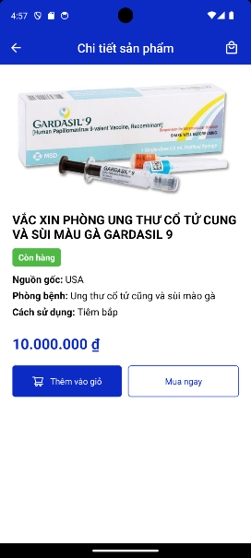

* + - 1. Giao diện Màn hình Chi tiết Vắc Xin

Mô tả: Khi người dùng nhấn vào Vắc Xin mình muốn xem chi tiết, Ứng dụng sẽ hiển thị đầy đủ thông tin như tên Vắc Xin, nguồn gốc, phòng bệnh, cách sử dụng và giá tiền. Ở đây người dùng cũng có thể nhấn vào các nút “Thêm vào giỏ” hoặc “Mua ngay”.

* + 1. Giao diện Màn hình Cá nhân

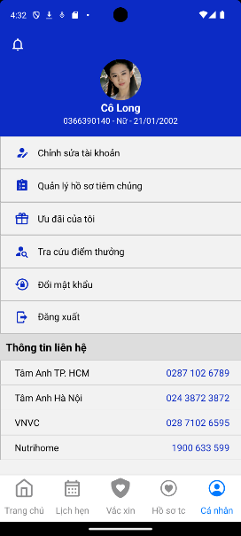

* + - 1. Giao diện Màn hình Cá nhân

Mô tả: Tại màn hình Cá nhân, người dùng có thể xem được các chức năng khác như Chỉnh sửa tài khoản, Đăng xuất hoặc nhìn thấy các thông tin liên hệ.

* + 1. Giao diện Màn hình Thông báo

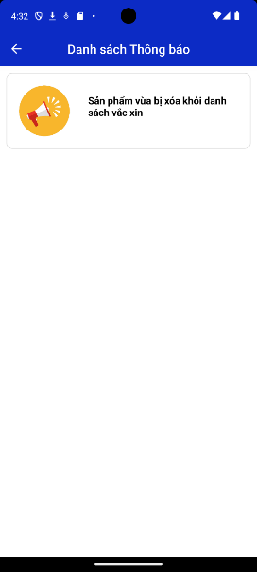

* + - 1. Giao diện Màn hình Thông báo

Mô tả: Tại màn hình thông báo, người dùng sẽ nhận được các thông báo từ hệ thống (Nếu có).

* + 1. Giao diện Màn hình Chi tiết Thông báo

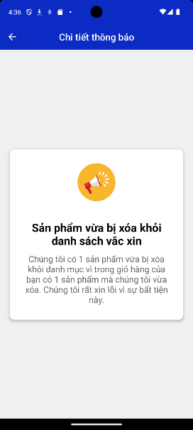

* + - 1. Giao diện Màn hình Chi tiết Thông báo

Mô tả: Khi người dùng nhấn vào Thông báo, màn hình chi tiết thông báo sẽ hiển thị đầy đủ chi tiết của Thông báo.

* + 1. Giao diện Màn hình Tin tức

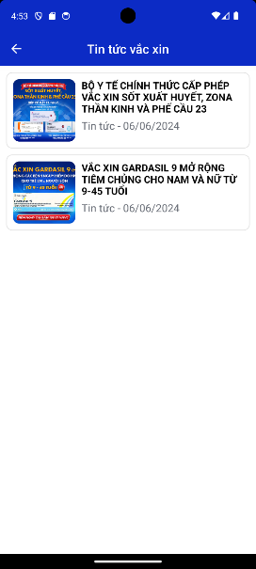

* + - 1. Giao diện Màn hình Tin tức

Mô tả: Tại màn hình Tin tức, người dùng sẽ xem được các tin tức mới nhất về Vắc Xin hoặc các thông tin liên quan.

* + 1. Giao diện Màn hình Chi tiết tin tức

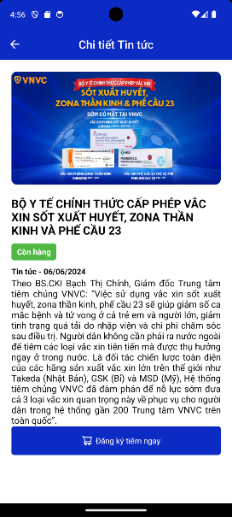

* + - 1. Giao diện Màn hình Chi tiết thông báo

Khi người dùng nhấn vào 1 tin tức nào đó sẽ thấy được thông tin chi tiết của Vắc Xin đó bao gồm ngày đăng, nội dung.

* 1. Giao diện Màn hình người dùng
     1. Giao diện Màn hình Chỉnh sửa tài khoản

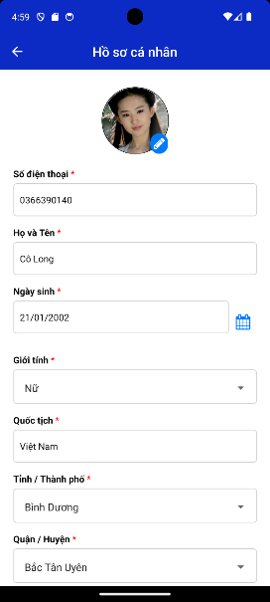

* + - 1. Giao diện Màn hình Chỉnh sửa tài khoản

Mô tả: Tại màn hình Hồ sơ cá nhân, người dùng có thể thêm mới, chỉnh sửa thông tin cá nhân bao gồm cả ảnh đại diện. Sau khi nhấn nút “Lưu” Thông tin cá nhân sẽ được lưu vào hệ thống.

* + 1. Giao diện Màn hình Giỏ Hàng

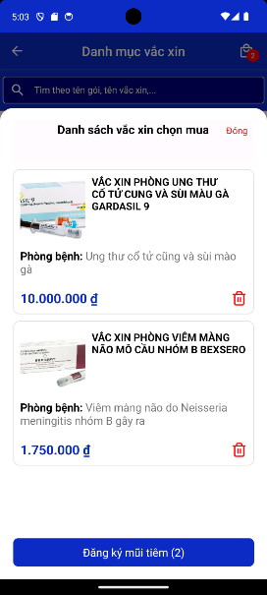

* + - 1. Giao diện Màn hình Giỏ hàng

Mô tả: Tại màn hình Giỏ hàng, người dùng có thể xem được các Vắc Xin mà họ đã thêm vào giỏ trước đó từ màn hình Danh mục Vắc Xin. Ở đây người dùng có thể chọn xóa Vắc Xin ra khỏi giỏ hàng.

* + 1. Giao diện Màn hình Đăng ký tiêm Vắc Xin

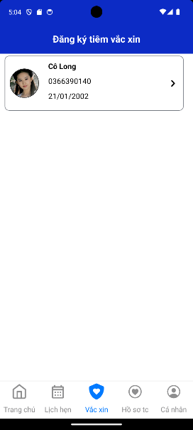

* + - 1. Giao diện Màn hình Đăng ký tiêm Vắc Xin

Mô tả: Tại màn hình Đăng ký tiêm Vắc Xin, màn hình hiển thị hồ sơ người dùng. Người dùng chọn hồ sơ của mình rồi tiếp tục quá trình đăng ký.

* + 1. Giao diện Màn hình Thông tin người tiêm

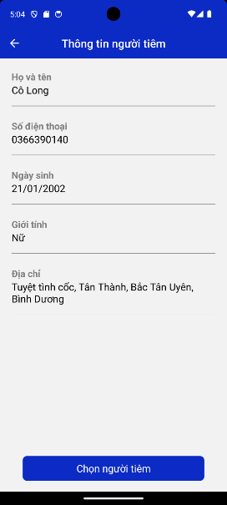

* + - 1. Giao diện Màn hình Thông tin người tiêm

Mô tả: Tiếp theo quá trình Đăng ký Tiêm Vắc Xin, màn hình Thông tin người tiêm sẽ được hiện lên khi người dùng xác nhận Hồ sơ người tiêm. Ở đây người dùng có thể kiểm tra lại các thông tin của mình.

* + 1. Giao diện Màn hình Thông tin người được tiêm

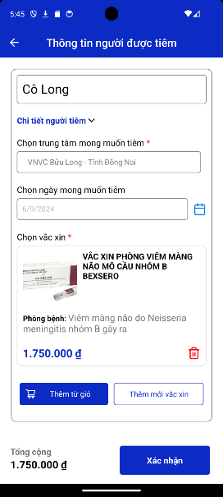

* + - 1. Giao diện Màn hình Thông tin người được tiêm

Mô tả: Quá trình Đăng ký tiêm Vắc Xin tiếp tục hiển thị màn hình Thông tin người được tiêm sau khi Người dùng xác nhận thông tin tiêm Vắc Xin. Ở đây người dùng tiếp tục chọn Trung tâm muốn tiêm, ngày tiêm và thêm Vắc Xin muốn tiêm từ giỏ hàng.

* + 1. Giao diện Màn hình Xác nhận đơn hàng

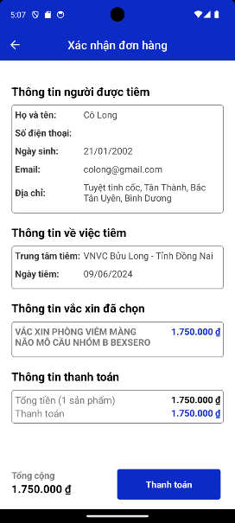

* + - 1. Giao diện Màn hình Xác nhận đơn hàng

Mô tả: Tiếp tục quá trình Đăng ký tiêm Vắc Xin, sau khi xác nhận Thông tin người được tiêm, Ứng dụng hiển thị màn hình Xác nhận đơn hàng bao gồm các mục thông tin người được tiêm, Trung tâm muốn tiêm, ngày tiêm, Vắc Xin muốn tiêm và Thông tin thanh toán.

* + 1. Giao diện Màn hình Thanh toán

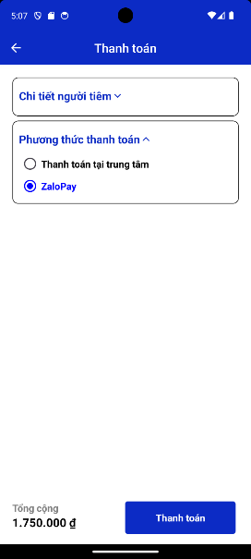

* + - 1. Giao diện Màn hình Thanh toán

Mô tả: Sau khi xác nhận đầy đủ thông tin, nhấn nút Thanh toán. Màn hình Thanh toán hiện lên, ở đây người dùng có thêm xem lại thông tin Đăng ký tiêm Vắc Xin một lần nữa. Tiếp theo đó là Người dùng chọn phương thức thanh toán. Ở đây là Thanh toán tại trung tâm hoặc ZaloPay.

* + 1. Giao diện Màn hình Thanh Toán ZaloPay

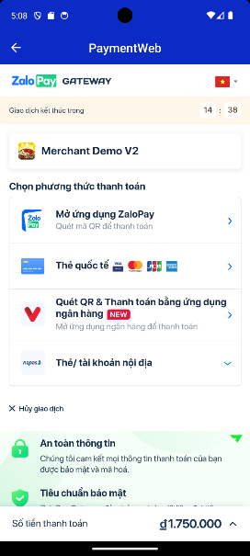

* + - 1. Giao diện Màn hình Thanh Toán ZaloPay

Mô tả: Sau khi người dùng Chọn phương thức thanh toán là ZaloPay, ứng dụng sẽ đưa Người dùng sang ứng dụng ZaloPay để tiến hành thanh toán.

* + 1. Giao diện Màn hình Xác nhận Thanh toán Thành công

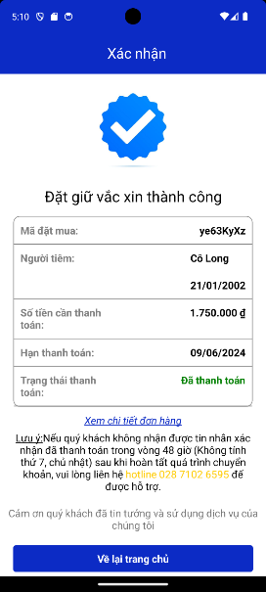

* + - 1. Giao diện Màn hình Xác nhận Thanh toán Thành công

Mô tả: Sau khi hoàn thành hết tất cả các bước Đăng ký tiêm Vắc Xin và Thanh toán thành công. Hệ trả về màn hình xác nhận Đăng ký tiêm Vắc Xin thành công. Chọn chức năng xem Lịch sử Đặt Vắc Xin để xem lại đơn Đăng ký tiêm.

* + 1. Giao diện Màn hình Nhật ký tiêm chủng

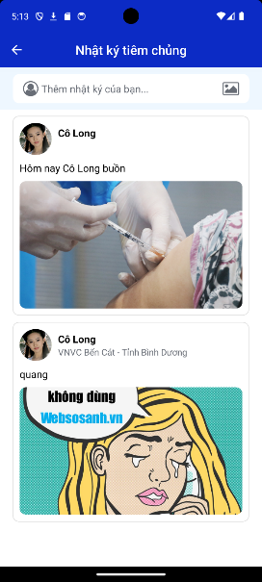

* + - 1. Giao diện Màn hình Nhật ký tiêm chủng

Mô tả: Người dùng Chọn chức năng Nhật ký tiêm chủng, ở đây người dùng có thể đăng các khoảnh khắc, nhật ký trước và sau khi tiêm của mình coi như là kỷ niệm.

* + 1. Giao diện Màn hình Tạo bài viết mới

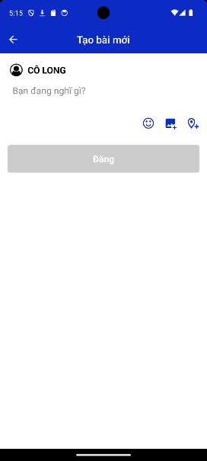

* + - 1. Giao diện Màn hình Tạo bài viết mới

Mô tả: Người dùng tạo mới nhật ký, ở đây người dùng cần điền đầy đủ các thông tin như nội dung nhật ký, hình ảnh và trung tâm tiêm Vắc Xin.

* + 1. Giao diện Màn hình Danh sách Trung tâm

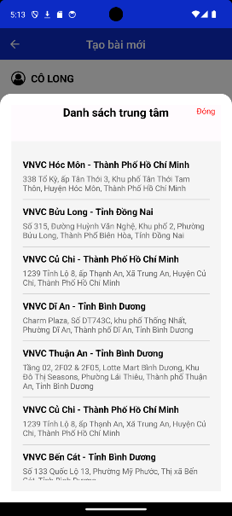

* + - 1. Giao diện Màn hình Danh sách Trung tâm

Mô tả: Khi nhấn chọn trung tâm tiêm Vắc Xin, Màn hình Danh sách trung tâm hiện lên hiển thị các Trung tâm tiêm Vắc Xin.

* + 1. Giao diện Màn hình Lịch sử Đăng ký mũi tiêm

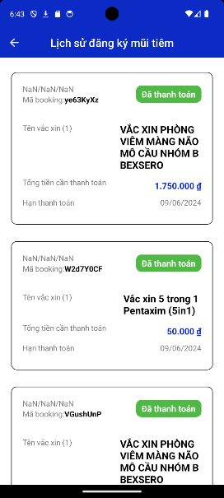

* + - 1. Giao diện Màn hình Lịch sử Đăng ký mũi tiêm

Mô tả: Sau khi Đăng ký mũi tiêm thành công. Tại màn hình chính, người dùng chọn Lịch Sử Đăng ký mũi tiêm để xem lại lịch sử đăng ký của mình. Môi bản lịch sử Đăng ký mũi tiêm đều có 1 mã booking riêng.

* + 1. Giao diện Màn hình Chi tiết Lịch sử Đăng ký mũi tiêm

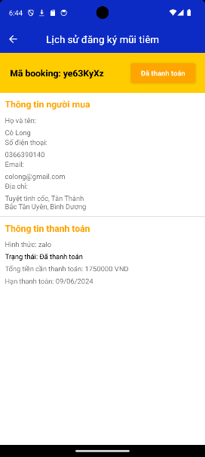

* + - 1. Giao diện Màn hình Chi tiết Lịch sử Đăng ký mũi tiêm

Mô tả: Khi Người dùng nhấn vào bản Lịch sử Đăng ký mũi tiêm bất kỳ, hiển thị màn hình Chi tiết bản Đăng ký mũi tiêm, ở đây hiển đầy đủ các thông tin người tiêm, hình thức thanh toán, trạng thái thanh toán, tiền thanh toán và ngày hết hạn thanh toán.

* 1. Giao diện Màn hình Quản trị viên
     1. Giao diện Màn hình Thêm Vắc Xin

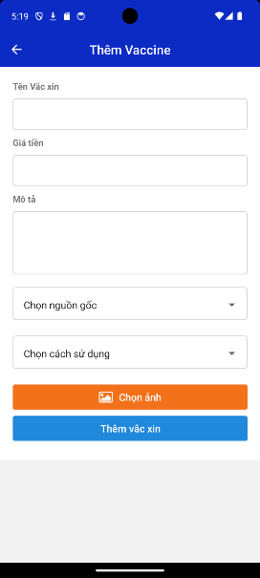

* + - 1. Giao diện Màn hình Thêm Vắc Xin

Mô tả: Tại màn hình Danh mục Vắc Xin, Quản trị viên nhấn Icon “+” để tiến hành thêm Vắc Xin vào Danh mục Vắc Xin. Ở đây Quản trị viên cần nhập đầy đủ các thông tin Vắc Xin cần thêm bao gồm tên Vắc Xin, Giá tiền, Mô tả về Vắc Xin, Nguồn gốc, Cách sử dụng và ảnh minh họa. Sau đó nhấn thêm Vắc Xin.

* + 1. Giao diện Màn hình Thêm Tin tức

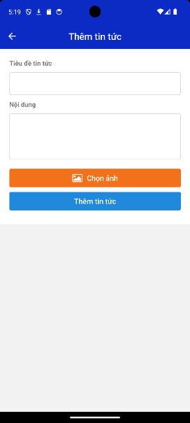

* + - 1. Giao diện Màn hình Thêm Tin tức

Mô tả: Tại màn hình Tin tức, Quản trị viên nhấn Icon “+” để tiến hành thêm Tin tức vào màn hình Tin tức. Ở đây người dùng cần nhập đẩy đủ các thông tin của Tin tức bao gồm Tiêu đề Tin tức, Nội dung Tin tức và Hình ảnh minh họa. Sau đó nhấn Thêm tin tức.

* + 1. Giao diện Màn hình Thêm Thông báo

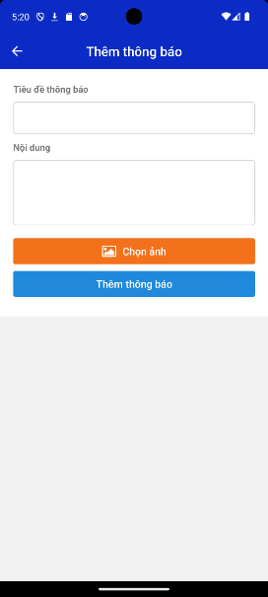

* + - 1. Giao diện Màn hình Thêm Thông báo

Mô tả: Tại màn hình Thông báo, Quản trị viên nhấn Icon “+” để tiến hành thêm thông báo vào màn hình Thông báo. Ở đây người dùng cần nhập đẩy đủ các thông tin của Thông báo bao gồm Tiêu đề Thông báo, Nội dung thông báo và Hình ảnh minh họa. Sau đó nhấn Thêm tin tức.

KẾT LUẬN

**1. Kết quả đạt được**

Xây dựng ứng dụng di động cho phép khách hàng đăng ký tiêm chủng trực tuyến, tự động hóa quy trình và giảm thiểu sai sót.

Tích hợp tính năng quản lý lịch tiêm chủng và gửi thông báo nhắc lịch tự động đến khách hàng thông qua ứng dụng.

Cung cấp tính năng tra cứu thông tin vaccine và lịch sử tiêm chủng của khách hàng trên ứng dụng, giúp theo dõi và quản lý hiệu quả.

**2. Hạn chế**

Mặc dù đã hoàn thành nhiều tính năng quan trọng, nhưng vẫn còn một số chức năng và khía cạnh cần được cải thiện:

**Phạm vi ứng dụng:** Mặc dù ứng dụng đã được xây dựng thành công và tích hợp các tính năng cơ bản, nhưng có thể vẫn còn hạn chế về phạm vi ứng dụng. Ví dụ, ứng dụng có thể chưa hỗ trợ đầy đủ tất cả các loại vắc xin hoặc chưa tích hợp với hệ thống quản lý bệnh án điện tử của công ty.

**Tính bảo mật:** Việc xử lý thông tin cá nhân và lịch sử tiêm chủng của khách hàng đòi hỏi tính bảo mật cao. Ứng dụng cần được kiểm tra và đánh giá kỹ lưỡng về khả năng bảo vệ dữ liệu, tránh các rủi ro về xâm nhập và đánh cắp thông tin.

**Trải nghiệm người dùng:** Mặc dù ứng dụng đã được thiết kế để dễ sử dụng, nhưng vẫn có thể còn tồn tại những hạn chế về giao diện người dùng, tốc độ tải trang, hoặc khả năng tương thích với các thiết bị di động khác nhau.

**Khả năng mở rộng:** Ứng dụng cần được thiết kế để có thể dễ dàng mở rộng và nâng cấp trong tương lai, đáp ứng được nhu cầu ngày càng tăng của khách hàng và sự phát triển của công nghệ.

**Tính ổn định:** Ứng dụng cần được kiểm tra và đảm bảo tính ổn định trong quá trình hoạt động, tránh các lỗi hệ thống, sự cố gián đoạn hoặc mất dữ liệu.

**Chi phí:** Việc phát triển, triển khai và bảo trì ứng dụng di động có thể tốn kém. Cần đánh giá kỹ lưỡng chi phí và lợi ích để đảm bảo tính hiệu quả kinh tế.

**3. Hướng phát triển của đề tài**

TÀI LIỆU THAM KHẢO

**1. Tài liệu sách Tiếng Việt**

[1] Nguyễn Minh Châu, *Lập trình di động với React Native,* xuất bản năm 2018, Nhà xuất bản Khoa học và Kỹ thuật.

[2] Lê Văn Tùng, *Ứng dụng React Native và Firebase trong phát triển di động,* xuất bản năm 2019, Nhà xuất bản Thông tin và Truyền thông.

[3] Trần Đình Hưng, *Firebase và React Native: Từ cơ bản đến nâng cao,* xuất bản năm 2021, Nhà xuất bản Thanh Niên.

**2. Tài liệu sách Tiếng Anh**

[4] Houssein Djirdeh, *Fullstack React Native*, xuất bản năm 2022, Nhà xuất bản Leanpub.

[5] Robin Wieruch, *The Road to React Native*, xuất bản năm 2023, Nhà xuất bản Road to React.

[6] Bonnie Eisenman, *React Native Cookbook*, xuất bản năm 2018, Nhà xuất bản O'Reilly Media.

**3. Tài liệu web**

[7] <https://rnfirebase.io/>

[8] <https://stackoverflow.com/questions/tagged/firebase>

[9] <https://firebase.google.com/docs?hl=vi>

[10] <https://reactnativepaper.com/>

[11] [https://reactnavigation.org](https://reactnavigation.org/docs/stack-navigator/)